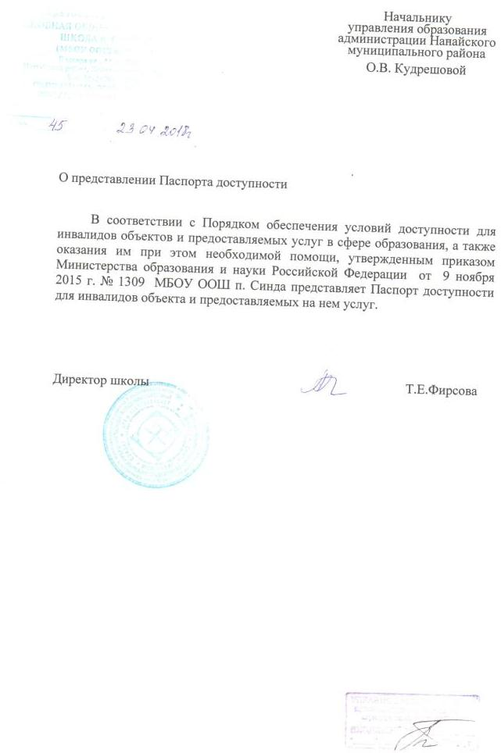

УТВЕРЖДАЮ

Председатель комиссии

\_\_\_\_\_\_\_\_\_\_\_\_\_\_\_\_\_\_\_\_\_\_

\_\_\_\_\_\_\_\_\_\_\_\_\_\_\_\_\_\_\_\_\_\_

«\_\_\_\_» \_\_\_\_\_\_\_\_\_\_\_\_ 20\_\_\_г.

**ПАСПОРТ ДОСТУПНОСТИ**

**объекта социальной инфраструктуры**

**1. Общие сведения об объекте**

1.1. Наименование (вид) объекта \_\_Муниципальное бюджетное общеобразовательное учреждение «Основная общеобразовательная школа п.Синда»\_\_\_\_\_\_\_\_\_\_\_\_\_\_\_\_\_\_\_\_\_\_\_\_\_\_\_\_\_\_\_\_\_\_\_\_\_\_\_\_\_\_\_\_\_

1.2. Адрес объекта \_\_\_\_Хабаровский край ,Нанайский район , п.Синда, ул.Пассара,14\_\_\_\_\_\_\_\_\_\_\_\_\_\_\_\_\_\_\_\_\_\_\_\_\_\_\_\_\_\_\_\_\_\_\_\_\_\_\_\_\_\_\_\_\_\_\_\_\_\_\_\_\_\_\_

1.3. Сведения о размещении объекта:

- отдельно стоящее здание \_\_\_\_1\_\_\_ этажей, 520,5 кв.м

- часть здания \_\_\_\_\_\_\_\_\_\_ этажей (или на \_\_\_\_\_\_\_\_\_\_\_ этаже), \_\_\_\_\_\_\_\_\_ кв.м

- наличие прилегающего земельного участка (да, нет); \_\_\_\_\_\_\_да\_\_\_\_\_\_\_\_\_ кв.м

1.4. Год постройки здания \_\_\_1959\_\_\_\_\_\_, последнего капитального ремонта \_\_\_\_\_1987\_\_\_\_\_\_\_\_\_

1.5. Дата предстоящих плановых ремонтных работ: *текущего \_\_\_2018\_\_\_\_\_, капитального \_\_\_\_\_\_\_\_\_*

**Сведения об организации, расположенной на объекте**

1.6. Название организации (учреждения), (полное юридическое наименование – согласно Уставу, краткое наименование) \_682353 ,Муниципальное бюджетное общеобразовательное учреждение «Основная общеобразовательная школа п.Синда» (МБОУ ООШ п.Синда) \_\_\_

1.7. Юридический адрес организации (учреждения) \_Хабаровский край, Нанайский район, п.Синда, Пассара 14.\_\_\_\_\_\_\_\_\_\_\_\_\_\_\_\_\_\_\_\_\_\_\_\_\_\_\_\_\_\_

1.8. Основание для пользования объектом (**оперативное управление**, аренда, собственность)

1.9. Форма собственности (**государственная**, негосударственная)

1.10. Территориальная принадлежность (*федеральная, региональная,* ***муниципальная*)**

1.11. Вышестоящая организация (*наименовани*е) \_\_Управление образования администрации Нанайского муниципального района, Хабаровского края\_ \_

1.12. Адрес вышестоящей организации, другие координаты \_\_Хабаровский край, Нанайский район, с.Троицкое, ул.Калинина,102\_\_\_\_\_\_\_\_\_\_\_\_\_\_\_\_\_\_\_\_\_\_\_

**2. Характеристика деятельности организации на объекте *(****по обслуживанию населения)*

2.1 Сфера деятельности (*здравоохранение,* ***образование,*** *социальная защита, физическая культура и спорт, культура, связь и информация, транспорт, жилой фонд, потребительский рынок и сфера услуг, другое)*

\_\_\_\_\_\_\_\_\_\_\_\_\_\_\_\_\_\_\_\_\_\_\_\_\_\_\_\_\_\_\_\_\_\_\_\_\_\_\_\_\_\_\_\_\_\_\_\_\_\_\_\_\_\_\_\_\_\_\_\_\_\_\_\_\_\_\_\_\_\_\_\_\_\_\_\_\_\_\_\_\_\_\_

2.2 Виды оказываемых услуг \_\_\_\_**государственные услуги в области образования**. \_\_\_\_\_\_\_\_\_\_\_\_\_\_\_\_\_\_\_\_\_\_\_\_\_\_\_\_\_\_\_\_\_\_\_\_\_\_\_\_\_\_\_\_\_\_\_\_\_\_\_\_\_

2.3 Форма оказания услуг: (**на объекте**, с длительным пребыванием, в т.ч. проживанием, **на** **дому**, дистанционно)

2.4 Категории обслуживаемого населения по возрасту: (**дети,** взрослые трудоспособного возраста, пожилые; все возрастные категории)

2.5 Категории обслуживаемых инвалидов: *инвалиды, передвигающиеся на коляске,* ***инвалиды с нарушениями опорно-двигательного аппарата; нарушениями зрения, нарушениями слуха, нарушениями умственного развития***

2.6 Плановая мощность: посещаемость (количество обслуживаемых в день), вместимость, пропускная способность -**120 человек**

2.7 Участие в исполнении ИПР инвалида, ребенка-инвалида (**да**, нет) \_\_\_\_\_\_\_\_\_\_\_\_\_\_\_\_\_\_\_\_\_\_

**3. Состояние доступности объекта**

**3.1 Путь следования к объекту пассажирским транспортом**

(описать маршрут движения с использованием пассажирского транспорта)

**\_\_Рейсовый автобус, легковой, грузовой автотранспорт.** \_\_\_\_\_\_\_\_\_\_\_\_\_\_\_\_\_\_\_\_\_\_\_\_\_\_\_\_\_\_\_\_\_\_\_\_\_\_\_\_\_\_\_\_\_\_\_\_\_\_\_\_\_\_\_\_\_\_\_\_\_\_\_\_\_\_\_\_\_\_\_\_\_\_\_,

наличие адаптированного пассажирского транспорта к объекту \_**нет**

**3.2 Путь к объекту от ближайшей остановки пассажирского транспорта:**

3.2.1 расстояние до объекта от остановки транспорта **1км**

3.2.2 время движения (пешком) **10 мин**

3.2.3 наличие выделенного от проезжей части пешеходного пути (***да,*** *нет*),

3.2.4 Перекрестки: ***нерегулируемые****; регулируемые, со звуковой сигнализацией, таймером; нет*

3.2.5 Информация на пути следования к объекту: *акустическая, тактильная, визуальная;* ***нет***

3.2.6 Перепады высоты на пути: *есть,* ***нет***

Их обустройство для инвалидов на коляске: *да,* ***нет***

**3.3 Организация доступности объекта для инвалидов – форма обслуживания\***

|  |  |  |
| --- | --- | --- |
| №№  п/п | **Категория инвалидов**  (вид нарушения) | **Вариант организации доступности объекта**  (формы обслуживания)\* |
| 1. | **Все категории инвалидов и МГН** | Б,А,ДУ |
|  | *в том числе инвалиды:* |  |
| 2 | передвигающиеся на креслах-колясках | ДУ |
| 3 | с нарушениями опорно-двигательного аппарата | А |
| 4 | с нарушениями зрения | Б |
| 5 | с нарушениями слуха | А |
| 6 | с нарушениями умственного развития | А |

\* - указывается один из вариантов: **«А», «Б», «ДУ», «ВНД»**

**3.4 Состояние доступности основных структурно-функциональных зон**

|  |  |  |
| --- | --- | --- |
| №№  п \п | **Основные структурно-функциональные зоны** | **Состояние доступности, в том числе для основных категорий инвалидов\*\*** |
| 1 | Территория, прилегающая к зданию (участок) | ДП-И (О,Г,У,С) |
| 2 | Вход (входы) в здание | ДП-И (О,Г,У,С) |
| 3 | Путь (пути) движения внутри здания (в т.ч. пути эвакуации) | -ДП-И (О,Г,У,С) |
| 4 | Зона целевого назначения здания (целевого посещения объекта) | ДП-И (О,Г,У,С) |
| 5 | Санитарно-гигиенические помещения | ДП-И (С,Г,У) |
| 6 | Система информации и связи (на всех зонах) | ДП-И(О,Г,У,С), |
| 7 | Пути движения к объекту (от остановки транспорта) | ДП-В |

**\*\*** Указывается: **ДП-В** - доступно полностью всем; **ДП-И** (К, О, С, Г, У) – доступно полностью избирательно (указать категории инвалидов); **ДЧ-В** - доступно частично всем; **ДЧ-И** (К, О, С, Г, У) – доступно частично избирательно (указать категории инвалидов); **ДУ** - доступно условно, **ВНД** – временно недоступно

**3.5. ИТОГОВОЕ ЗАКЛЮЧЕНИЕ о состоянии доступности объекта социальной инфраструктуры**: привести в соответствие согласно нормам, учитывая специфику работы (контингент обслуживания) данного учреждения: объект доступен условно для колясочников и слепых (слабовидящих),по причине того, что санитарно-гигиеническая комната в здании отсутствует ДУ ( К,С); Доступно частично инвалидам с нарушениями опорно-двигательного аппарата, зрения, полностью-инвалидам с нарушениями умственного развития, слуха.

**4. Управленческое решение**

**4.1. Рекомендации по адаптации основных структурных элементов объекта**

|  |  |  |
| --- | --- | --- |
| №№  п \п | **Основные структурно-функциональные зоны объекта** | **Рекомендации по адаптации объекта (вид работы)\*** |
| 1 | Территория, прилегающая к зданию (участок) | Не нуждается |
| 2 | Вход (входы) в здание | Не нуждается |
| 3 | Путь (пути) движения внутри здания (в т.ч. пути эвакуации) | Ремонт текущий |
| 4 | Зона целевого назначения здания (целевого посещения объекта) | Не нуждается |
| 5 | Санитарно-гигиенические помещения | Не нуждается |
| 6 | Система информации на объекте (на всех зонах) | Ремонт текущий (установка стендов, и т.д., размещение информации об учреждении от остановки до объекта) |
| 7 | Пути движения к объекту (от остановки транспорта) | Не нуждается |
| 8 | **Все зоны и участки** | Ремонт текущий |

\*- указывается один из вариантов (видов работ): не нуждается; ремонт (текущий, капитальный); индивидуальное решение с ТСР; технические решения невозможны – организация альтернативной формы обслуживания

4.2. Период проведения работ \_\_\_**2021-2025г.г.** \_\_\_\_\_\_\_\_\_\_\_\_\_\_\_\_\_\_\_\_\_\_\_\_\_\_\_\_\_\_\_\_\_\_\_\_\_\_\_\_\_\_\_\_\_\_\_\_\_\_

.

4.3 Ожидаемый результат (по состоянию доступности) после выполнения работ по адаптации

ДЧ(К,С), ДП(О,Г,У)

Оценка результата исполнения программы, плана (по состоянию доступности)

4.4. Для принятия решения требуется, **не требуется** *(нужное подчеркнуть):*

Согласование \_\_\_\_\_\_\_\_\_\_\_\_\_\_\_\_\_\_\_\_\_\_\_\_\_\_\_\_\_\_\_\_\_\_\_\_\_\_\_\_\_\_\_\_\_\_\_\_\_\_\_\_\_\_\_\_\_\_\_\_\_\_\_\_\_\_\_\_\_\_\_\_\_\_\_\_

Имеется заключение уполномоченной организации о состоянии доступности объекта (*наименование документа и выдавшей его организации, дата*), прилагается \_\_\_\_\_\_\_\_\_\_\_\_\_\_\_\_\_\_\_\_\_\_\_\_\_\_\_\_\_\_\_\_\_\_\_\_\_\_\_\_\_\_\_\_\_\_\_\_\_\_\_\_\_\_\_\_\_\_\_\_\_\_\_\_\_\_\_\_\_\_\_\_\_\_\_\_\_\_\_\_\_\_\_\_\_\_\_\_

4.5. Информация размещена (обновлена) на Карте доступности Хабаровского края (**дата)**

\_\_\_\_\_\_\_\_\_\_\_\_\_\_\_\_\_\_\_\_\_\_\_\_\_\_\_\_\_\_\_\_\_\_\_\_\_\_\_\_\_\_\_\_\_\_\_\_\_\_\_\_\_\_\_\_\_\_\_\_\_\_\_\_\_\_\_\_\_\_\_\_\_\_\_\_\_\_\_\_\_\_\_\_\_\_\_\_

*(наименование сайта, портала)*

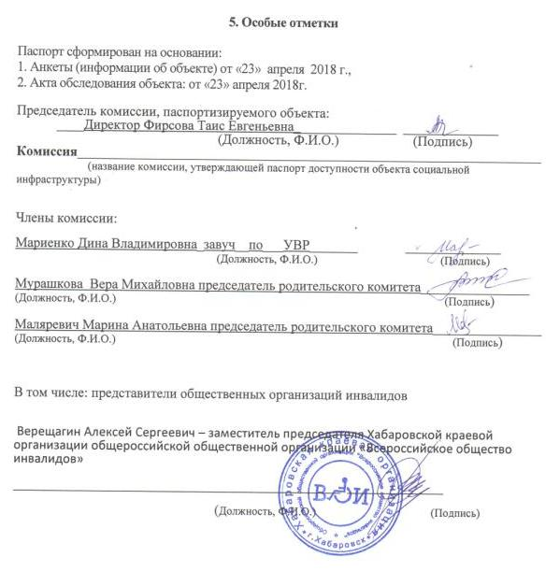

УТВЕРЖДАЮ

Председатель комиссии

\_\_\_\_\_\_\_\_\_\_\_\_\_\_\_\_\_\_\_\_\_\_

\_\_\_\_\_\_\_\_\_\_\_\_\_\_\_\_\_\_\_\_\_\_

«\_\_\_\_» \_\_\_\_\_\_\_\_\_ 20\_\_\_г.

**АКТ ОБСЛЕДОВАНИЯ**

**К ПАСПОРТУ ДОСТУПНОСТИ**

**объекта социальной инфраструктуры**

**1. Общие сведения об объекте**

1.1. Наименование (вид) объекта \_\_\_Муниципальное бюджетное общеобразовательное учреждение «Основная общеобразовательная школа п.Синда» \_\_\_\_\_\_\_\_\_\_\_\_\_\_\_\_\_\_\_

1.2. Адрес объекта \_\_682353 Хабаровский край ,Нанайский район, п.Синда, ул.Пасара,14\_\_\_\_\_\_\_\_\_\_\_\_\_\_\_\_\_\_\_\_\_\_\_\_\_\_\_\_\_\_\_\_\_\_\_\_\_\_\_\_\_\_\_\_\_\_\_\_\_\_\_\_\_\_\_\_\_

1.3. Сведения о размещении объекта:

- отдельно стоящее здание 1 этажей, 520,5\_ кв.м

- часть здания \_\_\_\_\_\_\_\_\_\_ этажей (или на \_\_\_\_\_\_\_\_\_\_\_ этаже), \_\_\_\_\_\_\_\_\_ кв.м

- наличие прилегающего земельного участка (**да**, нет); \_**да** кв .м

1.4. Год постройки здания **1959**, последнего капитального ремонта \_**1987**\_

1.5. Дата предстоящих плановых ремонтных работ: *текущего* ***2018****, капитального \_\_\_\_\_\_\_\_\_*

1.6. Название организации (учреждения), (полное юридическое наименование – согласно Уставу, краткое наименование) Муниципальное бюджетное общеобразовательное учреждение «Основная общеобразовательная школа п.Синда» (МБОУ ООШ п.Синда)

1.7. Юридический адрес организации (учреждения) \_\_\_682353 ,Хабаровский край, Нанайский район, п.Синда, ул Пассара,14.\_\_\_\_\_\_\_\_\_\_\_\_\_\_\_\_\_\_\_\_\_\_\_\_\_\_\_\_\_

**2. Характеристика деятельности организации на объекте**

Дополнительная информация \_\_\_\_\_\_\_\_\_\_\_\_\_\_\_\_\_\_\_\_\_\_\_\_\_\_\_\_\_\_\_\_\_\_\_\_\_\_\_\_\_\_\_\_\_\_\_\_\_\_\_\_\_

**3. Состояние доступности объекта**

**3.1 Путь следования к объекту пассажирским транспортом**

(описать маршрут движения с использованием пассажирского транспорта)

\_\_\_\_\_\_\_\_\_\_\_\_\_\_\_\_\_\_\_\_\_\_\_\_\_\_\_\_\_\_\_\_\_\_\_\_\_\_\_\_\_\_\_\_\_\_\_\_\_\_\_\_\_\_\_\_\_\_\_\_\_\_\_\_\_\_\_\_\_\_\_\_\_\_\_\_\_,

наличие адаптированного пассажирского транспорта к объекту **\_нет**

**3.2 Путь к объекту от ближайшей остановки пассажирского транспорта:**

3.2.1 расстояние до объекта от остановки транспорта **1км**

3.2.2 время движения (пешком) **10мин**

3.2.3 наличие выделенного от проезжей части пешеходного пути (*да,* ***нет***),

3.2.4 Перекрестки**: *нерегулируемые****; регулируемые, со звуковой сигнализацией, таймером; нет*

3.2.5 Информация на пути следования к объекту: *акустическая, тактильная, визуальная;* ***нет***

3.2.6 Перепады высоты на пути: *есть, нет* (описать\_\_нет\_ )

Их обустройство для инвалидов на коляске: *да, нет* (\_нет\_)

**3.3 Организация доступности объекта для инвалидов – форма обслуживания**

|  |  |  |
| --- | --- | --- |
| №№  п/п | **Категория инвалидов**  (вид нарушения) | **Вариант организации доступности объекта**  (формы обслуживания)\* |
| 1. | **Все категории инвалидов и МГН** | Б,А,ДУ |
|  | *в том числе инвалиды:* |  |
| 2. | передвигающиеся на креслах-колясках | ДУ |
| 3. | с нарушениями опорно-двигательного аппарата | А |
| 4. | с нарушениями зрения | Б |
| 5. | с нарушениями слуха | А |
| 6. | с нарушениями умственного развития | А |

\* - указывается один из вариантов: **«А», «Б», «ДУ», «ВНД»**

**3.4 Состояние доступности основных структурно-функциональных зон**

|  |  |  |  |  |
| --- | --- | --- | --- | --- |
| №№  п/п | **Основные структурно-функциональные зоны** | **Состояние доступности,**  **в том числе для основных категорий инвалидов\*\*** | **Приложение** | |
| № на плане | № фото |
| 1 | Территория, прилегающая к зданию (участок) | ДП-И (О,Г,У,С) |  |  |
| 2 | Вход (входы) в здание | ДП-И (О,Г,У,С) |  |  |
| 3 | Путь (пути) движения внутри здания (в т.ч. пути эвакуации) | ДП-И (О,Г,У,С) |  |  |
| 4 | Зона целевого назначения здания (целевого посещения объекта) | ДП-И (О,Г,У,С) |  |  |
| 5 | Санитарно-гигиенические помещения | ДП-И(Г,У,С) |  |  |
| 6 | Система информации и связи (на всех зонах) | ДП-И(О,Г,У,С) |  |  |
| 7 | Пути движения к объекту (от остановки транспорта) | ДП-В |  |  |

**\*\*** Указывается: **ДП-В** - доступно полностью всем; **ДП-И** (К, О, С, Г, У) – доступно полностью избирательно (указать категории инвалидов); **ДЧ-В** - доступно частично всем; **ДЧ-И** (К, О, С, Г, У) – доступно частично избирательно (указать категории инвалидов); **ДУ** - доступно условно, **ВНД** - недоступно

**3.5. Итоговое заключение о состоянии доступности объекта социальной инфраструктуры:** Объект доступен условно для колясочников и слепых (слабовидящих), по причине того, что санитарно-гигиеническая комната в здании отсутствует. Доступно частично инвалидам с нарушениями опорно-двигательного аппарата, зрения, полностью-инвалидам с нарушениями умственного развития, слуха.

**4. Управленческое решение** (проект)

4.1. Рекомендации по адаптации основных структурных элементов объекта:

|  |  |  |
| --- | --- | --- |
| №№  п \п | **Основные структурно-функциональные зоны объекта** | **Рекомендации по адаптации объекта (вид работы)\*** |
| 1 | Территория, прилегающая к зданию (участок) | Не нуждается |
| 2 | Вход (входы) в здание | Устройство пандуса |
| 3 | Путь (пути) движения внутри здания (в т.ч. пути эвакуации) | Ремонт текущий |
| 4 | Зона целевого назначения здания (целевого посещения объекта) | Не нуждается |
| 5 | Санитарно-гигиенические помещения | - |
| 6 | Система информации на объекте (на всех зонах) | Ремонт текущий |
| 7 | Пути движения к объекту (от остановки транспорта) | Не нуждается |
| 8. | **Все зоны и участки** | Ремонт текущий |

\*- указывается один из вариантов (видов работ): не нуждается; ремонт (текущий, капитальный); индивидуальное решение с ТСР; технические решения невозможны – организация альтернативной формы обслуживания

4.2. Период проведения работ -2021-2025г.г.

4.3. Ожидаемый результат (по состоянию доступности ) после выполнения работ по адаптации ДЧ (К,С), ДП (О,Г,У)

(Оценка результата исполнения плана по адаптации объекта социальной инфраструктуры к потребностям инвалидов и других маломобильных групп населения)

4.4. Для принятия решения требуется, не требуется *(нужное подчеркнуть):*

4.4.1. Согласование на Комиссии \_\_\_\_\_\_\_\_\_\_\_\_\_\_\_\_\_\_\_\_\_\_\_\_\_\_\_\_\_\_\_\_\_\_\_\_\_\_\_\_\_\_\_\_\_\_\_\_\_\_\_\_\_\_

*(наименование Комиссии по координации деятельности в сфере обеспечения доступной среды жизнедеятельности для инвалидов и других МГН)*

4.4.2. согласование работ с надзорными органами (*в сфере проектирования и строительства, архитектуры, охраны памятников, другое - указать)*

\_\_\_\_\_\_\_\_\_\_\_\_\_\_\_\_\_\_\_\_\_\_\_\_\_\_\_\_\_\_\_\_\_\_\_\_\_\_\_\_\_\_\_\_\_\_\_\_\_\_\_\_\_\_\_\_\_\_\_\_\_\_\_\_\_\_\_\_\_\_\_\_\_\_\_\_\_\_\_

4.4.3. техническая экспертиза; разработка проектно-сметной документации;

4.4.4. согласование с вышестоящей организацией (собственником объекта);

4.4.5. другое \_\_\_\_\_\_\_\_\_\_\_\_\_\_\_\_\_\_\_\_\_\_\_\_\_\_\_\_\_\_\_\_\_\_\_\_\_\_\_\_\_\_\_\_\_\_\_\_\_\_\_\_\_\_\_\_\_\_\_\_\_\_\_\_\_\_\_\_

4.5. Информация может быть размещена (обновлена) на Карте доступности Хабаровского края: \_\_\_\_\_\_\_\_\_\_\_\_\_\_\_\_\_\_\_\_\_\_\_\_\_\_\_\_\_\_\_\_\_\_\_\_\_\_\_\_\_\_\_\_\_\_\_\_\_\_\_\_\_\_\_\_\_\_\_\_\_\_\_\_\_\_\_\_

*(наименование сайта, портала)*

**5. Особые отметки**

ПРИЛОЖЕНИЯ:

Результаты обследования:

1. Территории, прилегающей к объекту на\_\_\_1\_\_\_ л.

2. Входа (входов) в здание на \_\_1\_\_\_\_\_\_ л.

3. Путей движения в здании на \_\_\_\_\_\_\_\_\_\_ л.

4. Зоны целевого назначения объекта на \_\_\_\_\_\_\_\_\_\_ л.

5. Санитарно-гигиенических помещений на \_\_\_\_\_\_\_\_\_\_ л.

6. Системы информации (и связи) на объекте на \_\_\_\_\_\_\_\_\_\_ л.

Результаты фотофиксации на объекте \_\_\_\_\_\_\_\_\_\_\_\_\_\_\_\_\_\_ на \_\_\_\_\_\_\_\_\_\_ л.

Поэтажные планы, паспорт БТИ \_\_\_\_\_\_\_\_\_\_\_\_\_\_\_\_\_\_\_\_\_\_\_ на \_\_\_\_\_\_\_\_\_\_ л.

Другое (в том числе дополнительная информация о путях движения к объекту)

\_\_\_\_\_\_\_\_\_\_\_\_\_\_\_\_\_\_\_\_\_\_\_\_\_\_\_\_\_\_\_\_\_\_\_\_\_\_\_\_\_\_\_\_\_\_\_\_\_\_\_\_\_\_\_\_\_\_\_\_\_\_\_\_\_\_\_

\_\_\_\_\_\_\_\_\_\_\_\_\_\_\_\_\_\_\_\_\_\_\_\_\_\_\_\_\_\_\_\_\_\_\_\_\_\_\_\_\_\_\_\_\_\_\_\_\_\_\_\_\_\_\_\_\_\_\_\_\_\_\_\_\_\_\_

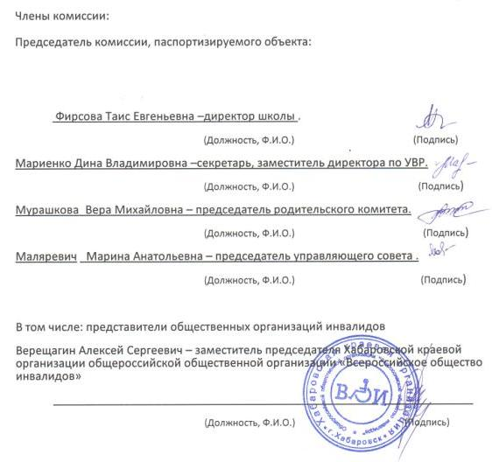

Приложение 1

к Акту обследования к паспорту доступности от «\_\_\_» \_\_\_\_\_\_\_\_\_\_\_\_ 20\_\_\_ г.

**I Результаты обследования:**

1. **Территории, прилегающей к зданию (участка)**

Муниципальное бюджетное общеобразовательное учреждение «Основная общеобразовательная школа п. Синда».

Наименование объекта, адрес

|  |  |  |  |  |  |  |  |  |
| --- | --- | --- | --- | --- | --- | --- | --- | --- |
| № п/п | **Наименование функционально-планировочного элемента** | Наличие элемента | | | **Выявленные нарушения**  **и замечания** | | **Работы по адаптации объектов** | |
| есть/ нет | № на  плане | № фото | Содержание | Значимо для инвалида (катего-рия) | Содержание | Виды работ |
| 1.1 | Вход (входы) на территорию | есть |  |  |  |  |  |  |
| 1.2 | Путь (пути) движения на территории | есть |  |  |  |  |  |  |
| 1.3 | Лестница (наружная) | есть |  |  |  |  |  |  |
| 1.4 | Пандус (наружный) | нет |  |  | отсутствует |  | устройство |  |
| 1.5 | Автостоянка и парковка | нет |  |  |  |  |  |  |
|  | ОБЩИЕ требования к зоне |  |  |  |  |  |  |  |

**II Заключение по зоне:**

|  |  |  |  |  |
| --- | --- | --- | --- | --- |
| Наименование  структурно-функциональной зоны | **Состояние доступности\***  (к пункту 3.4 Акта обследования ОСИ) | Приложение | | **Рекомендации**  **по адаптации**  (вид работы)\*\*  к пункту 4.1 Акта обследования ОСИ |
| № на плане | № фото |
| Территория, прилегающая к зданию, участку | ДП-В |  |  | Не нуждается |

\* указывается: **ДП-В** - доступно полностью всем; **ДП-И** (К, О, С, Г, У) – доступно полностью избирательно (указать категории инвалидов); **ДЧ-В** - доступно частично всем; **ДЧ-И** (К, О, С, Г, У) – доступно частично избирательно (указать категории инвалидов); **ДУ** - доступно условно, **ВНД** - недоступно

\*\*указывается один из вариантов: не нуждается; ремонт (текущий, капитальный); индивидуальное решение с ТСР; технические решения невозможны – организация альтернативной формы обслуживания

Комментарий к заключению:\_\_\_\_\_\_\_\_\_\_\_\_\_\_\_\_\_\_\_\_\_\_\_\_\_\_\_\_\_\_\_\_\_\_\_\_\_\_\_\_\_\_\_\_\_\_\_\_\_\_\_\_\_\_\_\_\_\_

Приложение 2

к Акту обследования к паспорту доступности от «\_\_\_» \_\_\_\_\_\_\_\_\_\_\_\_ 20\_\_\_ г.

**I Результаты обследования:**

1. **Входа (входов) в здание**

Муниципальное бюджетное общеобразовательное учреждение «Основная общеобразовательная школа п. Синда».

Наименование объекта, адрес

|  |  |  |  |  |  |  |  |  |
| --- | --- | --- | --- | --- | --- | --- | --- | --- |
| № п/п | **Наименование функционально-планировочного элемента** | Наличие элемента | | | **Выявленные нарушения**  **и замечания** | | **Работы по адаптации объектов** | |
| есть/ нет | № на  плане | № фото | Содержание | Значимо для инвалида (катего-рия) | Содержание | Виды работ |
| 2.1 | Лестница (наружная) | есть |  |  |  | О |  |  |
| 2.2 | Пандус (наружный) | нет |  |  | Отсутствие пандуса | К | Устройство пандуса, поручней |  |
| 2.3 | Входная площадка (перед дверью) | есть |  |  |  |  |  |  |
| 2.4 | Дверь (входная) | есть |  |  |  |  |  |  |
| 2.5 | Тамбур | есть |  |  |  |  |  |  |
|  | ОБЩИЕ требования к зоне |  |  |  |  |  |  |  |

**II Заключение по зоне:**

|  |  |  |  |  |
| --- | --- | --- | --- | --- |
| Наименование  структурно-функциональной зоны | **Состояние доступности\***  (к пункту 3.4 Акта обследования ОСИ) | Приложение | | **Рекомендации**  **по адаптации**  (вид работы)\*\*  к пункту 4.1 Акта обследования ОСИ |
| № на плане | № фото |
| Вход в здание | ДУ (К,С), ДЧ-И (О,Г,У) |  |  | Установить пандус на входе в здание снаружи |

\* указывается: **ДП-В** - доступно полностью всем; **ДП-И** (К, О, С, Г, У) – доступно полностью избирательно (указать категории инвалидов); **ДЧ-В** - доступно частично всем; **ДЧ-И** (К, О, С, Г, У) – доступно частично избирательно (указать категории инвалидов); **ДУ** - доступно условно, **ВНД** - недоступно

\*\*указывается один из вариантов: не нуждается; ремонт (текущий, капитальный); индивидуальное решение с ТСР; технические решения невозможны – организация альтернативной формы обслуживания

Комментарий к заключению:\_\_\_\_\_\_\_\_\_\_\_\_\_\_\_\_\_\_\_\_\_\_\_\_\_\_\_\_\_\_\_\_\_\_\_\_\_\_\_\_\_\_\_\_\_\_\_\_\_\_\_\_\_\_\_\_\_\_

Приложение 3

к Акту обследования к паспорту доступности от «\_\_\_» \_\_\_\_\_\_\_\_\_\_\_\_ 20\_\_\_ г.

**I Результаты обследования:**

1. **Пути (путей) движения внутри здания (в т.ч. путей эвакуации)**

Муниципальное бюджетное общеобразовательное учреждение «Основная общеобразовательная школа п. Синда».

Наименование объекта, адрес

|  |  |  |  |  |  |  |  |  |
| --- | --- | --- | --- | --- | --- | --- | --- | --- |
| № п/п | **Наименование функционально-планировочного элемента** | Наличие элемента | | | **Выявленные нарушения**  **и замечания** | | **Работы по адаптации объектов** | |
| есть/ нет | № на  плане | № фото | Содержание | Значимо для инвалида (катего-рия) | Содержание | Виды работ |
| 3.1 | Коридор (вестибюль, зона ожидания, галерея, балкон) | есть |  |  | Имеются пороги до 0,07 м |  | Установить пандус на входе в здание снаружи |  |
| 3.2 | Лестница (внутри здания) | нет |  |  |  |  |  |  |
| 3.3 | Пандус (внутри здания) | нет |  |  |  |  |  |  |
| 3.4 | Лифт пассажирский (или подъемник) | нет |  |  |  |  |  |  |
| 3.5 | Дверь | есть |  |  |  |  |  |  |
| 3.6 | Пути эвакуации (в т.ч. зоны безопасности) | есть |  |  |  |  |  |  |
|  | ОБЩИЕ требования к зоне |  |  |  |  |  |  |  |

**II Заключение по зоне:**

|  |  |  |  |  |
| --- | --- | --- | --- | --- |
| Наименование  структурно-функциональной зоны | **Состояние доступности\***  (к пункту 3.4 Акта обследования ОСИ) | Приложение | | **Рекомендации**  **по адаптации**  (вид работы)\*\*  к пункту 4.1 Акта обследования ОСИ |
| № на плане | № фото |
| Пути движения внутри здания | ДП-И (К,О,С,Г,У) |  |  | Установить изнутри минипандусы на входах |

\* указывается: **ДП-В** - доступно полностью всем; **ДП-И** (К, О, С, Г, У) – доступно полностью избирательно (указать категории инвалидов); **ДЧ-В** - доступно частично всем; **ДЧ-И** (К, О, С, Г, У) – доступно частично избирательно (указать категории инвалидов); **ДУ** - доступно условно, **ВНД** - недоступно

\*\*указывается один из вариантов: не нуждается; ремонт (текущий, капитальный); индивидуальное решение с ТСР; технические решения невозможны – организация альтернативной формы обслуживания

Комментарий к заключению:\_\_\_\_\_\_\_\_\_\_\_\_\_\_\_\_\_\_\_\_\_\_\_\_\_\_\_\_\_\_\_\_\_\_\_\_\_\_\_\_\_\_\_\_\_\_\_\_\_\_\_\_\_\_\_\_\_\_

Приложение 4 (I)

к Акту обследования к паспорту доступности от «\_\_\_» \_\_\_\_\_\_\_\_\_\_\_\_ 20\_\_\_ г.

**I Результаты обследования:**

**4. Зоны целевого назначения здания (целевого посещения объекта)**

**Вариант I – зона обслуживания инвалидов**

Муниципальное бюджетное общеобразовательное учреждение «Основная общеобразовательная школа п. Синда».

Наименование объекта, адрес

|  |  |  |  |  |  |  |  |  |
| --- | --- | --- | --- | --- | --- | --- | --- | --- |
| № п/п | **Наименование функционально-планировочного элемента** | Наличие элемента | | | **Выявленные нарушения**  **и замечания** | | **Работы по адаптации объектов** | |
| есть/ нет | № на  плане | № фото | Содержание | Значимо для инвалида (катего-рия) | Содержание | Виды работ |
| 4.1 | Кабинетная форма обслуживания | есть |  |  |  |  |  |  |
| 4.2 | Зальная форма обслуживания | есть |  |  |  |  |  |  |
| 4.3 | Прилавочная форма обслуживания | нет |  |  |  |  |  |  |
| 4.4 | Форма обслуживания с перемещением по маршруту | есть |  |  |  |  |  |  |
| 4.5 | Кабина индивидуального обслуживания | нет |  |  |  |  |  |  |
|  | ОБЩИЕ требования к зоне |  |  |  |  |  |  |  |

**II Заключение по зоне:**

|  |  |  |  |  |
| --- | --- | --- | --- | --- |
| Наименование  структурно-функциональной зоны | **Состояние доступности\***  (к пункту 3.4 Акта обследования ОСИ) | Приложение | | **Рекомендации**  **по адаптации**  (вид работы)\*\*  к пункту 4.1 Акта обследования ОСИ |
| № на плане | № фото |
| Зона целевого назначения здания | ДП-В |  |  |  |

\* указывается: **ДП-В** - доступно полностью всем; **ДП-И** (К, О, С, Г, У) – доступно полностью избирательно (указать категории инвалидов); **ДЧ-В** - доступно частично всем; **ДЧ-И** (К, О, С, Г, У) – доступно частично избирательно (указать категории инвалидов); **ДУ** - доступно условно, **ВНД** - недоступно

\*\*указывается один из вариантов: не нуждается; ремонт (текущий, капитальный); индивидуальное решение с ТСР; технические решения невозможны – организация альтернативной формы обслуживания

Комментарий к заключению:\_\_\_\_\_\_\_\_\_\_\_\_\_\_\_\_\_\_\_\_\_\_\_\_\_\_\_\_\_\_\_\_\_\_\_\_\_\_\_\_\_\_\_\_\_\_\_\_\_\_\_\_\_\_\_\_\_\_

Приложение 4 (II)

к Акту обследования к паспорту доступности от «\_\_\_» \_\_\_\_\_\_\_\_\_\_\_\_ 20\_\_\_ г.

**I Результаты обследования:**

**4. Зоны целевого назначения здания (целевого посещения объекта)**

**Вариант II – места приложения труда**

Муниципальное бюджетное общеобразовательное учреждение «Основная общеобразовательная школа п. Синда».

|  |  |  |  |  |  |  |  |
| --- | --- | --- | --- | --- | --- | --- | --- |
| **Наименование функционально-планировочного элемента** | Наличие элемента | | | **Выявленные нарушения**  **и замечания** | | **Работы по адаптации объектов** | |
| есть/ нет | № на  плане | № фото | Содержание | Значимо для инвалида (катего-рия) | Содержание | Виды работ |
| Место приложения труда | нет |  |  |  |  |  |  |

**II Заключение по зоне:**

|  |  |  |  |  |
| --- | --- | --- | --- | --- |
| Наименование  структурно-функциональной зоны | **Состояние доступности\***  (к пункту 3.4 Акта обследования ОСИ) | Приложение | | **Рекомендации**  **по адаптации**  (вид работы)\*\*  к пункту 4.1 Акта обследования ОСИ |
| № на плане | № фото |
|  |  |  |  |  |

\* указывается: **ДП-В** - доступно полностью всем; **ДП-И** (К, О, С, Г, У) – доступно полностью избирательно (указать категории инвалидов); **ДЧ-В** - доступно частично всем; **ДЧ-И** (К, О, С, Г, У) – доступно частично избирательно (указать категории инвалидов); **ДУ** - доступно условно, **ВНД** - недоступно

\*\*указывается один из вариантов: не нуждается; ремонт (текущий, капитальный); индивидуальное решение с ТСР; технические решения невозможны – организация альтернативной формы обслуживания

Комментарий к заключению:\_\_\_\_\_\_\_\_\_\_\_\_\_\_\_\_\_\_\_\_\_\_\_\_\_\_\_\_\_\_\_\_\_\_\_\_\_\_\_\_\_\_\_\_\_\_\_\_\_\_\_\_\_\_\_\_\_\_

Приложение 4(III)

к Акту обследования к паспорту доступности от «\_\_\_» \_\_\_\_\_\_\_\_\_\_\_\_ 20\_\_\_ г.

**I Результаты обследования:**

**4. Зоны целевого назначения здания (целевого посещения объекта)**

**Вариант III – жилые помещения**

Муниципальное бюджетное общеобразовательное учреждение «Основная общеобразовательная школа п. Синда».

|  |  |  |  |  |  |  |  |
| --- | --- | --- | --- | --- | --- | --- | --- |
| **Наименование функционально-планировочного элемента** | Наличие элемента | | | **Выявленные нарушения**  **и замечания** | | **Работы по адаптации объектов** | |
| есть/ нет | № на  плане | № фото | Содержание | Значимо для инвалида (катего-рия) | Содержание | Виды работ |
| Жилые помещения | нет |  |  |  |  |  |  |

**II Заключение по зоне:**

|  |  |  |  |  |
| --- | --- | --- | --- | --- |
| Наименование  структурно-функциональной зоны | **Состояние доступности\***  (к пункту 3.4 Акта обследования ОСИ) | Приложение | | **Рекомендации**  **по адаптации**  (вид работы)\*\*  к пункту 4.1 Акта обследования ОСИ |
| № на плане | № фото |
|  |  |  |  |  |

\* указывается: **ДП-В** - доступно полностью всем; **ДП-И** (К, О, С, Г, У) – доступно полностью избирательно (указать категории инвалидов); **ДЧ-В** - доступно частично всем; **ДЧ-И** (К, О, С, Г, У) – доступно частично избирательно (указать категории инвалидов); **ДУ** - доступно условно, **ВНД** - недоступно

\*\*указывается один из вариантов: не нуждается; ремонт (текущий, капитальный); индивидуальное решение с ТСР; технические решения невозможны – организация альтернативной формы обслуживания

Комментарий к заключению:\_\_\_\_\_\_\_\_\_\_\_\_\_\_\_\_\_\_\_\_\_\_\_\_\_\_\_\_\_\_\_\_\_\_\_\_\_\_\_\_\_\_\_\_\_\_\_\_\_\_\_\_\_\_\_\_\_\_

Приложение 5

к Акту обследования к паспорту доступности от «\_\_\_» \_\_\_\_\_\_\_\_\_\_\_\_ 20\_\_\_ г.

**I Результаты обследования:**

**5. Санитарно-гигиенических помещений**

Муниципальное бюджетное общеобразовательное учреждение «Основная общеобразовательная школа п. Синда».

Наименование объекта, адрес

|  |  |  |  |  |  |  |  |  |
| --- | --- | --- | --- | --- | --- | --- | --- | --- |
| № п/п | **Наименование функционально-планировочного элемента** | Наличие элемента | | | **Выявленные нарушения**  **и замечания** | | **Работы по адаптации объектов** | |
| есть/ нет | № на  плане | № фото | Содержание | Значимо для инвалида (катего-рия) | Содержание | Виды работ |
| 5.1 | Туалетная комната | нет |  |  |  |  |  |  |
| 5.2 | Душевая/ ванная комната | нет |  |  |  |  |  |  |
| 5.3 | Бытовая комната (гардеробная) | нет |  |  |  |  |  |  |
|  | ОБЩИЕ требования к зоне |  |  |  |  |  |  |  |

**II Заключение по зоне:**

|  |  |  |  |  |
| --- | --- | --- | --- | --- |
| Наименование  структурно-функциональной зоны | **Состояние доступности\***  (к пункту 3.4 Акта обследования ОСИ) | Приложение | | **Рекомендации**  **по адаптации**  (вид работы)\*\*  к пункту 4.1 Акта обследования ОСИ |
| № на плане | № фото |
| Санитарно-гигиенические помещения | отсутствует |  |  |  |

\* указывается: **ДП-В** - доступно полностью всем; **ДП-И** (К, О, С, Г, У) – доступно полностью избирательно (указать категории инвалидов); **ДЧ-В** - доступно частично всем; **ДЧ-И** (К, О, С, Г, У) – доступно частично избирательно (указать категории инвалидов); **ДУ** - доступно условно, **ВНД** - недоступно

\*\*указывается один из вариантов: не нуждается; ремонт (текущий, капитальный); индивидуальное решение с ТСР; технические решения невозможны – организация альтернативной формы обслуживания

Комментарий к заключению:\_\_\_\_\_\_\_\_\_\_\_\_\_\_\_\_\_\_\_\_\_\_\_\_\_\_\_\_\_\_\_\_\_\_\_\_\_\_\_\_\_\_\_\_\_\_\_\_\_\_\_\_\_\_\_\_\_\_

Приложение 6

к Акту обследования к паспорту доступности от «\_\_\_» \_\_\_\_\_\_\_\_\_\_\_\_ 20\_\_\_ г.

**I Результаты обследования:**

1. **Системы информации на объекте**

Муниципальное бюджетное общеобразовательное учреждение «Основная общеобразовательная школа п. Синда».

Наименование объекта, адрес

|  |  |  |  |  |  |  |  |  |
| --- | --- | --- | --- | --- | --- | --- | --- | --- |
| № п/п | **Наименование функционально-планировочного элемента** | Наличие элемента | | | **Выявленные нарушения**  **и замечания** | | **Работы по адаптации объектов** | |
| есть/ нет | № на  плане | № фото | Содержание | Значимо для инвалида (катего-рия) | Содержание | Виды работ |
| 6.1 | Визуальные средства | есть |  |  |  |  |  |  |
| 6.2 | Акустические средства | нет |  |  |  |  |  |  |
| 6.3 | Тактильные средства | нет |  |  |  |  |  |  |
|  | ОБЩИЕ требования к зоне |  |  |  |  |  | Доустановить |  |

**II Заключение по зоне:**

|  |  |  |  |  |
| --- | --- | --- | --- | --- |
| Наименование  структурно-функциональной зоны | **Состояние доступности\***  (к пункту 3.4 Акта обследования ОСИ) | Приложение | | **Рекомендации**  **по адаптации**  (вид работы)\*\*  к пункту 4.1 Акта обследования ОСИ |
| № на плане | № фото |
| Системы информации на объекте | Визуальные средства частично имеются ДЧ-И (О,У,К), ДУ (С,Г) |  |  | Доустановить необходимые средства информации |

\* указывается: **ДП-В** - доступно полностью всем; **ДП-И** (К, О, С, Г, У) – доступно полностью избирательно (указать категории инвалидов); **ДЧ-В** - доступно частично всем; **ДЧ-И** (К, О, С, Г, У) – доступно частично избирательно (указать категории инвалидов); **ДУ** - доступно условно, **ВНД** - недоступно

\*\*указывается один из вариантов: не нуждается; ремонт (текущий, капитальный); индивидуальное решение с ТСР; технические решения невозможны – организация альтернативной формы обслуживания

Комментарий к заключению:\_\_\_\_\_\_\_\_\_\_\_\_\_\_\_\_\_\_\_\_\_\_\_\_\_\_\_\_\_\_\_\_\_\_\_\_\_\_\_\_\_\_\_\_\_\_\_\_\_\_\_\_\_\_\_\_\_\_

**АНКЕТА**

**К ПАСПОРТУ ДОСТУПНОСТИ**

**объекта социальной инфраструктуры**

**1. Общие сведения об объекте**

1.1. Наименование (вид) объекта – Муниципальное бюджетное общеобразовательное учреждение «Основная общеобразовательная школа п.Синда».

1.2. Адрес объекта - Хабаровский край, Нанайский район, п. Синда, ул. Пассара, 14.

1.3. Сведения о размещении объекта:

- отдельно стоящее здание **1 этажа, 520,5кв.м.**

1.4. Год постройки здания - 1959 , последнего капитального ремонта – **1987**

1.5. Дата предстоящих плановых ремонтных работ: текущего **- 2018 года**, капитального – **нет.**

**Сведения об организации, расположенной на объекте**

1.6. Название организации (учреждения), (полное юридическое наименование – согласно Уставу, краткое наименование) - Муниципальное бюджетное общеобразовательное учреждение «Основная общеобразовательная школа п.Синда» (МБОУ ООШ п.Синда).

1.7. Юридический адрес организации (учреждения) – 682353, Нанайский район, п. Синда, ул. Пассара, 14.

1.8. Основание для пользования объектом (**оперативное управление**, аренда, собственность)

1.9. Форма собственности (**государственная**, негосударственная)

1.10. Территориальная принадлежность (федеральная, региональная, **муниципальная**)

1.11. Вышестоящая организация (наименование) – Управление образования Администрации Нанайского муниципального района

1.12. Адрес вышестоящей организации, другие координаты – Хабаровский край, Нанайский район, с. Троицкое, ул. Калинина, 102.

**2. Характеристика деятельности организации на объекте**

2.1 Сфера деятельности (здравоохранение, **образование**, социальная защита, физическая культура и спорт, культура, связь и информация, транспорт, жилой фонд, потребительский рынок и сфера услуг, другое - \_\_\_\_\_\_\_\_\_\_\_\_\_\_\_\_\_\_\_\_\_\_\_\_\_\_\_\_\_\_\_\_\_\_\_

2.2 Виды оказываемых услуг – государственные услуги в области образования.

2.3 Форма оказания услуг: (**на объекте**, с длительным пребыванием, в т.ч. проживанием, на дому, дистанционно)

2.4 Категории обслуживаемого населения по возрасту: (**дети,** взрослые трудоспособного возраста, пожилые; все возрастные категории)

2.5 Категории обслуживаемых инвалидов: инвалиды, передвигающиеся на коляске, **инвалиды с нарушениями опорно-двигательного аппарата; нарушениями зрения, нарушениями слуха, нарушениями умственного развития** – только инвалиды имеющие официально разрешенную группу трудоспособности (рабочую).

2.6 Плановая мощность: посещаемость (количество обслуживаемых в день), вместимость, пропускная способность – **120 человек.**

2.7 Участие в исполнении ИПР инвалида, ребенка-инвалида (да, **нет**)

**3. Состояние доступности объекта для инвалидов и других маломобильных групп населения**

**3.1 Путь следования к объекту пассажирским транспортом**

(описать маршрут движения с использованием пассажирского транспорта, т.е. какие транспортные средства останавливаются на ближайшей остановке) – **рейсовый автобус, легковой, грузовой автотранспорт,** наличие адаптированного пассажирского транспорта к объекту – **нет.**

**3.2 Путь к объекту от ближайшей остановки пассажирского транспорта:**

3.2.1 расстояние до объекта от остановки транспорта – **1км**

3.2.2 время движения (пешком) **10 мин.**

3.2.3 наличие выделенного от проезжей части пешеходного пути (***да,*** *нет*).

3.2.4 Перекрестки: ***нерегулируемые;*** *регулируемые, со звуковой сигнализацией, таймером; нет*

3.2.5 Информация на пути следования к объекту: *акустическая, тактильная, визуальная****; нет***

3.2.6 Перепады высоты на пути: *есть ,****нет***

Их обустройство для инвалидов на коляске: *да, нет* **(нет)**

**3.3 Организация доступности объекта для инвалидов – форма обслуживания\***

|  |  |  |
| --- | --- | --- |
| №№  п/п | **Категория инвалидов**  (вид нарушения) | **Вариант организации доступности объекта**  (формы обслуживания)\* |
| 1. | **Все категории инвалидов и МГН** | Б,А,ДУ |
|  | *в том числе инвалиды:* |  |
| 2 | передвигающиеся на креслах-колясках | ДУ |
| 3 | с нарушениями опорно-двигательного аппарата | А |
| 4 | с нарушениями зрения | Б |
| 5 | с нарушениями слуха | А |
| 6 | с нарушениями умственного развития | А |

\* - указывается один из вариантов: **«А», «Б», «ДУ», «ВНД», Не доступен**

\* - указывается один из вариантов: **«А» (**объект, на котором выполнены требования действующих нормативных документов в области проектирования и строительства по всем функциональным зонам и всем критериям доступности)**, «Б» (**объект, на котором выполнены требования действующих нормативов по основным функциональным зонам, которые обеспечивают достижение мест целевого посещения здания (объекта). При этом, приемлемым вариантом является организация специально выделенного пути и мест обслуживания, специальных участков для обслуживания маломобильных групп населения)**, «ДУ» (**После исполнения организационного решения об альтернативной форме обслуживания (при обеспечении доступа с помощью постороннего лица, в том числе сотрудника учреждения, так и иным путем: дистанционно, на дому, в другом учреждении, на другом объекте данного учреждения и др.) объект признается **условно доступным**. Такое же решение может быть принято в случае выявления на объекте параметров структурно-функциональных элементов (например, наклон пандуса на входе, продольный или поперечный уклон на пути движения и т.п.), не соответствующих требованиям СНиП и СП, которые после согласования с потребителем (с общественными организациями инвалидов) могут быть приняты как приемлемые.)**, «ВНД» (**в случае неисполнения требований нормативных документов в области проектирования и строительства (требований доступности) для МГН объект должен быть признан **временно недоступным** – до принятия решения об обустройстве и его исполнения, либо до организации альтернативной формы обслуживания маломобильных групп населения)

**3.4 Состояние доступности основных структурно-функциональных зон**

|  |  |  |
| --- | --- | --- |
| №№  п \п | **Основные структурно-функциональные зоны** | **Состояние доступности, в том числе для основных категорий инвалидов\*\*** |
| 1 | Территория, прилегающая к зданию (участок) | ДП-И (О,Г,У,С) |
| 2 | Вход (входы) в здание | ДП\_И (О,Г,У,С) |
| 3 | Путь (пути) движения внутри здания (в т.ч. пути эвакуации) | ДП-И(О,Г,У,С) |
| 4 | Зона целевого назначения здания (целевого посещения объекта) | ДП-И (О,Г,У,С) |
| 5 | Санитарно-гигиенические помещения | ДП-И (Г,У,С) |
| 6 | Система информации и связи (на всех зонах) | ДП-И (О,Г,У,С) |
| 7 | Пути движения к объекту (от остановки транспорта) | ДП-В |

**\*\*** Указывается: **ДП-В**– доступно полностью всем; **ДП-И** (К, О, С, Г, У) – доступно полностью избирательно (указать категории инвалидов); **ДЧ-В**– доступно частично всем; **ДЧ-И** (К, О, С, Г, У) – доступно частично избирательно (указать категории инвалидов);**ДУ**– доступно условно, **ВНД**–временно недоступно

**3.5. ИТОГОВОЕ ЗАКЛЮЧЕНИЕ о состоянии доступности ОСИ**: привести в соответствие согласно нормам, учитывая специфику работы (контингент обслуживания) данного учреждения:

объект доступен условно для колясочников и слепых (слабовидящих), по причине того, что санитарно – гигиеническая комната не соответствует требованиям и реконструкция данного помещения по техническим показателям не возможна ДУ (К, С); для всех других категорий объект доступен полностью ДП-В (О, Г, У).

|  |  |  |
| --- | --- | --- |
| № | Категория инвалидов | Степень доступности |
| 1 | К | ДУ |
| 2 | О | ДЧ |
| 3 | С | ДЧ |
| 4 | Г | ДП |
| 5 | У | ДП |

**4. Управленческое решение** (проект)

4.1. Рекомендации по адаптации основных структурных элементов объекта:

|  |  |  |
| --- | --- | --- |
| №№  п \п | **Основные структурно-функциональные зоны объекта** | **Рекомендации по адаптации объекта (вид работы)\*** |
| 1 | Территория, прилегающая к зданию (участок) | Не нуждается |
| 2 | Вход (входы) в здание | Не нуждается |
| 3 | Путь (пути) движения внутри здания (в т.ч. пути эвакуации) | Ремонт текущий |
| 4 | Зона целевого назначения здания (целевого посещения объекта) | Не нуждается |
| 5 | Санитарно-гигиенические помещения | - |
| 6 | Система информации на объекте (на всех зонах) | Ремонт текущий  ( |
| 7 | Пути движения к объекту (от остановки транспорта) | Устройство парковки по решению муниципальной комиссии |
| 8. | **Все зоны и участки** | Ремонт текущий |

\*- указывается один из вариантов (видов работ): не нуждается; ремонт (текущий, капитальный); индивидуальное решение с ТСР; технические решения невозможны – организация альтернативной формы обслуживания

**Размещение информации на Карте доступности Хабаровского края:**

**26.12.2013 г. zhit-vmeste.ru**

**/\_\_\_\_\_\_\_\_\_\_\_\_\_\_\_\_\_\_/** Фирсова Таис Евгеньевна - директор МБОУ ООШ п. Синда , тел.:8 (42156) 4-72-56  
*(подпись, Ф.И.О., должность; координаты для связи уполномоченного представителя объекта)*

План

адаптации \_\_\_\_МБОУ ООШ п.Синда\_\_\_\_\_\_

к потребностям инвалидов и других маломобильных групп населения 2018 г

|  |  |  |  |  |
| --- | --- | --- | --- | --- |
| № п/п | Перечень мероприятий по адаптации объекта | Мероприятия по временному приспособлению объекта (с указанием срока) | Срок исполнения | Альтернативный способ оказания услуги в случае невозможности адаптации объекта |
| 1 | 2 | 3 | 4 | 5 |
| 1. | Оборудование пандусом входного крыльца |  | 2028г.(при поступлении финансирования) |  |
| 2. | Замена входных дверных блоков с установкой дверей, оборудованных автоматическим приводом, с защитой нижней части дверных полотен на высоте 0,3м от уровня пола противоударной полосой |  | 2025г. .(при поступлении финансирования) |  |
| 3. | Оборудование сенсорной комнаты |  | 2023г. .(при поступлении финансирования) |  |
| 4. | Установка звонка на входе в школу |  | 2019г. .(при поступлении финансирования) |  |
| 5. | Окраска крайних ступеней лестниц в контрастные цвета |  | 2019г. .(при поступлении финансирования) |  |
| 6. | Оборудование рабочих мест в каждом учебном кабинете для учащихся со слабым зрением и слухом |  | 2028г. .(при поступлении финансирования) |  |
| 7. | Оборудование АПС наряду со звуковым дополнительно световым сигналом |  | 2029г.(при поступлении финансирования) |  |

\_\_\_\_\_\_\_\_\_\_\_\_\_\_\_\_\_ \_\_\_\_\_\_\_\_\_\_\_\_\_\_\_\_\_\_\_\_\_\_\_\_\_ \_\_\_\_\_\_\_\_\_\_\_\_\_\_\_\_\_\_\_\_\_\_\_\_\_\_\_\_\_\_\_/\_\_\_\_\_\_\_\_\_\_\_\_\_\_\_\_\_/

(дата) (должность) (Ф.И.О, подпись

План перспективный

адаптации \_\_\_\_МБОУ ООШ п.Синда\_\_\_\_\_\_

к потребностям инвалидов и других маломобильных групп населения 2018 г

|  |  |  |  |  |
| --- | --- | --- | --- | --- |
| № п/п | Перечень мероприятий по адаптации объекта | Мероприятия по временному приспособлению объекта (с указанием срока) | Срок исполнения | Альтернативный способ оказания услуги в случае невозможности адаптации объекта |
| 1 | 2 | 3 | 4 | 5 |
| 1. | Установка (стендов, и т.д.) и размещение информации об учреждении (по маршруту от остановки до учреждения и в самом учреждении) |  | 2028г.(при поступлении финансирования) |  |

\_\_\_\_\_\_\_\_\_\_\_\_\_\_\_\_\_ \_\_\_\_\_\_\_\_\_\_\_\_\_\_\_\_\_\_\_\_\_\_\_\_\_ \_\_\_\_\_\_\_\_\_\_\_\_\_\_\_\_\_\_\_\_\_\_\_\_\_\_\_\_\_\_\_/\_\_\_\_\_\_\_\_\_\_\_\_\_\_\_\_\_/

(дата) (должность) (Ф.И.О, подпись

**Контрольная форма обследования доступности для инвалидов и МГН Муниципального бюджетного общеобразовательного учреждения «Основной общеобразовательной школы п.Синда**  **Нанайского муниципального района Хабаровского края.**

|  |  |  |  |  |  |  |
| --- | --- | --- | --- | --- | --- | --- |
| **п/п** | **Элемент доступности** | |  | **Параметр доступности** | **Фактическое состояние (фотография)** | **Возможные решения** |
| **Раздел 1. Прилегающая территория и входы в здание.** | | | | | | |
| 1.1.з | На входе/въезде на участок прилегающей к объекту территории размещена доступная для МГН, в том числе инвалидов колясочником информации о схеме движения автотранспорта и инвалидов по территории. | | □Нет | нет | Нет схемы движения автотранспорта для МГН по территории.  Приложение №1  C:\Users\1\Desktop\IMG_6153.JPG | Разместить |
| 1.2. | Есть ли хотя бы один маршрут от пункта прибытия (парковка, зона высадки пассажиров, тротуары и остановки общественного транспорта), который не требует использования сходней (трапа)? | | □Нет | нет | Нет. | Сделать доступной |
| **Парковка.** Примечание: Парковочные места (количество согласованно с общественными организациями инвалидов) должны быть определенного размера, иметь доступ и обозначаться специальными знаками. | | | | | | |
| 1.3. | Имеется ли на парковке достаточное количество доступных мест? | | □Да Осмотр: | 10% мест (но не менее одного места) в том числе 5% для автотранспорта инвалидов на кресле-коляске  до 100 вкл. 5%, но не менее 1  от 101 до 200 -5 мест и доп.3%;  от 201 до 1000 - 8 мест и доп. 2%;  1001 место и более - 24 места + не менее 1% на каждые 100 мест свыше (п. 4.2.1). | нет |  |
| 1.4. | Из всех доступных мест, по крайней мере, есть хоть одно доступное для микроавтобуса? \* | | □Да Осмотр: | \* Для каждых 6 парковочных мест, по крайней мере, одно должно быть доступно для микроавтобуса, но не менее одного на стоянку. | нет |  |
| 1.5. | Доступные парковочные места имеют размер 6,0х3,6 м  1,2 м | | □Нет  Измерение: |  | Нет | Привести в соответствие с нормами |
| 1.6. | Доступные места для автомашин, салоны которых приспособлены для инвалидов на креслах-колясках имеют:  ширина боковых подходов не менее 2,5 м | | □Нет  Измерение: |  | Нет | Привести в соответствие с нормами |
| 1.7. | Высота парковка автомашин, для перевозки инвалидов на креслах-колясках имеет высоту минимум 2.5м | | □Да  □Нет  Измерение: | **1** | нет |  |
| 1.8. | Выделены ли проходы на доступных местах цветом, чтобы исключить возможность парковки на них? | | □Нет  Осмотр: | **2** | Нет | Привести в соответствие. |
| 1.9. | Уклоны в доступных парковках и проходах между ними менее 1:50 | | □Нет  Измерение: |  | Нет |  |
| 1.10. | Примыкают ли проходы со стороны стоянки к доступному маршруту движения? | | □Нет  Осмотр: |  | Нет примыкающих проходов со стороны стоянки к доступному маршруту движения. |  |
| 1.11. | Выделяемые места должны обозначаться знаками, принятыми на поверхности покрытия стоянки и продублированы знаком на вертикальной поверхности (стене, столбе, стойке и т.п.) в соответствии, расположенным на высоте не менее 1,5 м. | | □Нет  Измерение: |  | Нет мест обозначенных знаками. |  |
| 1.12. | Удаленность мест стоянок для автотранспорта инвалидов  не далее 100 м от входов в общественные здания . | | □Да  Измерение: |  | Расстояние от остановки до школы – 1км |  |
| 1.13. | Является ли маршрут движения гладким, обозначенным и с нескользящим покрытием? | | □Нет  Осмотр: |  | Нет | Обозначить маршрут |
| 1.14. | Ширина доступного маршрута минимум 0.9 м. | | □Нет  Измерение: | 3 | нет  Нет специализированного маршрутного доступного пути (тротуаров). | Привести в соответствие с нормами |
| 1.15. | Ширина пешеходного пути с учетом встречного движения инвалидов на креслах-колясках должна быть не менее 2,0 м,  В условиях сложившейся застройки допускается в пределах прямой видимости снижать ширину пути движения до 1,2 м с карманами для разворота размером не менее 2м | | □Нет  Измерение: |  | Нет специализированных пешеходных путей (тротуаров). | Привести в соответствие с нормами |
| 1.16. | Ширина просветов ячеек не должна превышать 0,015 м. Предпочтительно применение решеток с ромбовидными или квадратными ячейками | | □Да  □Нет  Измерение: |  | нет  Приложение №2  C:\Users\1\Desktop\доступная среда все\IMG_6155.JPG | Привести в соответствие с нормами |
| 1.17. | Продольный уклон пути движения, не должен превышать 5%. | | □Да  □Нет  Измерение: | A sidewalk is shown in perspective with a person walking up a sloped section.  There is an arrow indicating the direction of running slope. | нет | - |
| 1.18. | Поперечный уклон пути движения - 1-2% | | □Да  □Нет  Измерение: | A sidewalk is shown in perspective with a person walking up a sloped section.  There is an arrow indicating the direction of cross slope. | **Поперечного уклона нет** | - |
| 1.19. | Если маршрут пересекает бордюр, есть ли там пандус? | | □Нет  Осмотр: | A sidewalk with a curb ramp is shown in perspective.  There is a dashed, arrowed line indicating where the accessible route crosses the curb at the curb ramp. | Бордюры на маршруте отсутствуют |  |
| 1.20. | Уклон съезда с тротуара не более 1:12, до 1:10 на протяжении не более 10 м | | □Нет  Измерение: | A curb ramp is shown in perspective with an arrow indicating the direction of running slope.  There is a tetrahedron shown in isometric view with a maximum 1:12 slope. | Съезда с тротуара нет |  |
| 1.21. | Является ли поперечный уклон пандуса 1-2%. | | □Да  □Нет  Измерение: |  | Поперечного уклона нет |  |
| 1.22. | Ширину марша пандуса следует принимать при исключительно одностороннем движении не менее 1,0м, в остальных случаях – по ширине полосы движения (п.3.29). Поручни в этом случае принимать по ширине полосы движения согласно 5.2.1 (п. 5.2.13) по ширине пандуса | | □Да  □Нет  Измерение: |  | Уличного пандуса нет |  |
| 1.23. | Ограждения с поручнями необходимо устанавливать вдоль обеих сторон всех пандусов и лестниц, а также у всех перепадов высот горизонтальных поверхностей более 0,45 м на высоте 0,9 м (допускается от 0,85 до 0,92 м), у пандусов – дополнительно и на высоте 0,7 м | | □Да  □Нет  Измерение: |  | нет |  |
| 1.24. | Максимальная высота одного подъема (марша) пандуса не должна превышать 0,8м при уклоне не более 1:20 (5%) | | □Да  □Нет  Измерение: |  | нет |  |
| 1.25. | Горизонтальные площадки должны быть устроены через каждые 8,0 – 9,0 м длины марша пандуса, также при каждом изменении направления пандуса). | | □Да  □Нет  Измерение: |  | нет |  |
| 1.26. | Завершающие горизонтальные части поручня должны быть длиннее марша лестницы или наклонной части пандуса 0,3 м (от 0,27 до 0,33 м) и иметь не травмирующее. | | □Да  □Нет  Измерение: |  | нет |  |
| 1.27. | Поручни рекомендуется применять округлого сечения диаметром от 0,04 до 0,06 м  Расстояние в свету между поручнем и стеной должно быть не менее 0,045м для гладких поверхностей и не менее 0,06м для шероховатых поверхностей | | □Да  □Нет  Измерение:  □Да  □Нет  Измерение: |  | нет |  |
| 1.28. | Колесо - отбойные устройства высотой 0,1 м | | □Да  □Нет  Измерение: |  | нет |  |
| 1.29. | Для открытых лестниц – ширина проступей и высота подступенка должна быть от 0,35 до 0,4 м,  от 0,12 до 0,15 м. | | □Да  □Нет  Измерение: |  | Ширина проступей 0,30м, высота 0,15 м  Приложение№3  C:\Users\1\Desktop\доступная среда все\IMG_6157.JPG |  |
| 1.30. | Марш открытой лестницы не должен быть менее трех ступеней и не должен превышать 12 ступеней. Недопустимо применение одиночных ступеней, которые должны заменяться пандусами. | | □Да  □Нет  Измерение: |  | Марш открытой лестницы - 2ступени |  |
| 1.31. | Расстояние между поручнями открытой лестницы не менее 1,0 м . | | □Да  □Нет  Измерение: |  | Поручней на лестнице нет |  |
| 1.32. | Краевые ступени лестничных маршей выделены цветом или фактурой.  Перед открытой лестницей предупредительные тактильные полосы за 0,8 – 0,9 м шириной 0,3 – 0,5 м . | | □Да  □Нет  Осмотр:  □Да  □Нет  Измерение: |  | нет |  |
| **Входы в здание** | | | | | | |
| 1.33. | Доступен ли главный вход в здание? | □Нет  Осмотр: | | Доступен | Приложение№*4*  C:\Users\1\Desktop\доступная среда все\IMG_6156.JPG |  |
| 1.34. | Если главный вход недоступен, имеется ли другой доступный вход? | □Нет  Осмотр: | | Perspective drawing of an existing building exterior with an inaccessible main entrance.  The route to the alternative accessible entrance is clearly marked and the entrance must be able to be used independtly without assistance during the same hours as the main entrance. | нет, высота порожка запасного пожарного выхода – 0,05 м |  |
| 1.35. | Оборудованы ли доступные входы знаками доступности? | □Нет  Осмотр: | | 4 | Знаков доступности нет | Установить знаки перед входами |
| 1.36. | Наружные лестницы и пандусы должны иметь поручни с учетом технических требований к опорным стационарным устройствам. При ширине лестниц на основных входах в здание 4,0 м и более следует дополнительно предусматривать разделительные поручни . | □Да  □Нет  Измерение: | |  | нет |  |
| 1.37. | Входная площадка при входах, доступных МГН, должна иметь:  навес, водоотвод, а в зависимости от местных климатических условий – подогрев поверхности покрытия .  Поверхности покрытий входных площадок и тамбуров должны быть:  твердыми, не допускать скольжения при намокании и иметь поперечный уклон в пределах 1 – 2% | □Да  □Нет  Осмотр:  □Да  □Нет  Измерение: | |  | Навеса, водоотвода нет |  |
| 1.38. | Размеры входной площадки без пандуса при открывании полотна дверей наружу должны быть не менее 1,4х2,0м или 1,5х1,85м.  .  Размеры входной площадки с пандусом не менее 2,2х2,2 м | □Да  □Нет  Измерение:  □Да  □Нет  Измерение: | |  | Размеры площадки около входной двери м,5,9 х 2,7 м  Приложение№5  C:\Users\1\Desktop\доступная среда все\IMG_6157.JPG |  |
| 1.39. | Входные двери должны иметь ширину в свету не менее 1,2 м. | □Нет  Измерение: | |  | 1,30м- ширина( 0,78 одна половинка, 0,52 м вторая половинка)  Приложение№6  C:\Users\1\Desktop\доступная среда все\IMG_6158.JPG |  |
| 1.40. | Смотровые панели в полотнах наружных дверей следует предусматривать заполненные прозрачным и ударопрочным материалом, нижняя часть которых должна располагаться в пределах от 0,5 до 1,2 м от уровня. | □Да  □Нет  Измерение: | |  | нет |  |
| 1.41. | Нижняя часть стеклянных дверных полотен должна быть защищена противоударной полосой на высоту не менее 0,3 м от уровня. | □Да  □Нет  Измерение: | |  | Стеклянных дверных полотен нет |  |
| 1.42. | Наружные двери, доступные для МГН, могут иметь пороги. При этом высота каждого элемента порога не должна превышать 0,014 | □Да  □Нет  Измерение: | |  | Нет.  Высота порожков 0,05м. |  |
| 1.43. | Усилие открывания двери на путях эвакуации с ручками нажимного действия не должно превышать 50 Нм. | □Да  □Нет  Измерение: | |  | нет |  |
| 1.44. | Контрастная маркировка на прозрачных полотнах дверей не менее высотой 0,1 м, шириной не менее 0,2 м,  Высота от поверхности пути на уровне не ниже 1,2 м, не выше 1,5 м . | □Да  □Нет  Измерение:  □Да  □Нет  Измерение: | |  | нет |  |
| 1.45. | Усилие для распашных дверей с доводчиком 19,5Нм  Дверь должна закрываться с задержкой минимум 5 секунд при открытии на 90 градусов | □Нет  Измерение:  □Нет  Измерение: | | Shown in plan view is a hinged door open 12 degrees with a speed of 5 seconds minimum from a 90 degree position. | Доводчиков нет | Привести в соответствие |
| 1.46. | Глубина тамбуров и тамбур-шлюзов не менее 2,3 при ширине не менее 1,5м. | □Да  □Нет  Измерение: | |  | Ширина тамбура 1,3м  Длина - 0,83м |  |
| 1.47. | Минимальное свободное пространство между дверями тамбура не менее 1,4 м плюс ширина двери, открывающаяся внутрь  Свободное пространство у двери со стороны защелки «от себя» не менее 0,3м,  «к себе» не менее 0,6 м. | □Да  □Да Измерение:   □Да  □Нет  Измерение: | |  | Нет  Минимальное свободное пространство между дверями тамбура 1,3-0,83 = 0,47 м |  |
| 1.48. | Ширина просветов дренажных ячеек не должна превышать 0,013 м, а длина 0,015 м. Предпочтительно применение решеток с ромбовидными или квадратными ячейками. Диаметр круглых ячеек не должен превышать 0, 018 м. | □Да  □Нет  Измерение: | |  | Нет | Привести в соответствие |
| 1.49. | При наличии контроля на входе следует применять контрольно-пропускные устройства и турникеты шириной в свету не менее 1,0 м, приспособленные для пропуска инвалидов на креслах-колясках.  Дополнительно к турникетам следует предусматривать боковой проход для обеспечения эвакуации инвалидов на креслах-колясках и других категорий МГН. Ширину прохода следует принимать по расчету. | □Да  □Нет  Измерение: | |  | Турникетов нет |  |
| 1.50. | Оснащены ли входные двери специальными ручками, чтобы можно было использовать одной рукой, в том числе и тыльной поверхностью ладони без необходимости сжимания? Приняты меры против сжимания и попадания рук? | □Да  □Нет  Осмотр: | | Three perspective drawings of a loosely closed fist operating different door hardware.  The first shows U-shaped hardware; the second shows lever hardware; the third shows a panic/emergency bar. | нет |  |
| 1.51. | Высота ворса напольного покрытия не превышает 0,013 м. | □Нет  Измерение: | |  | Напольное покрытие в тамбуре без ворса | Привести в соответствие |
| **2.Доступность передвижения внутри здания и оборудования.** | | | | | | |
| 2.1. | Обеспечивает ли доступный вход прямой доступ на первый этаж, фойе и лифт? | | □Нет  Осмотр: |  | Да  Приложение№7C:\Users\1\Desktop\доступная среда все\IMG_6160.JPG |  |
| **Доступный маршрут движения внутри здания.** | | | | | | |
| 2.2. | Имеется ли хотя бы один доступный маршрут во все места общего пользования и обслуживания? | | □Да  □Нет  Осмотр: |  | нет |  |
| 2.3. | После входа в здание имеется доступная для МГН, в том числе инвалидов колясочником информации о схеме движения инвалидов по зданию с указанием доступных мест общего пользования и обслуживания МГН. | | □Нет  Осмотр: |  | нет | Привести в соответствие |
| 2.4. | Доступный маршрут имеет ровную поверхность, обозначен знаками и имеет нескользящее покрытие. | | □Да  □Нет  Осмотр: |  | Маршрут не обозначен | Обозначить маршрут |
| 2.5. | Ширина при движении кресла-коляски: в одном направлении - не менее 1,5м;  при встречном движении –  не менее 1,8 м. | | □Да  □Нет  Измерение:  □Да  □Нет  Измерение: |  |  |  |
| 2.6. | При движении по коридору инвалиду на кресле-коляске следует обеспечить минимальное пространство для:  поворота на 90°- равное - 1,2 х 1,2 м  разворота на 180° - равное - диаметр 1,4 м . | | □Да  □Нет  Измерение: |  | Ширина коридоров 5,35 м |  |
| 2.7. | Высота коридоров  не менее 2,1 м. | | □Да  Измерение: |  | Высота коридора – 3,125м |  |
| 2.8. | Ширина прохода в помещении с оборудованием и мебелью не менее 1,2 м | | □Нет  Измерение: |  | Ширина дверных проемов- 0,9 м. |  |
| 2.9. | Тактильные предупреждающие указатели и/или контрастно окрашенная поверхность на участках пола перед дверными проемами и входами на лестницы, перед поворотом путей движения на расстоянии 0,6 м.  Зоны «возможной опасности» с учетом проекции движения дверного полотна должны быть обозначены. Рекомендуется предусматривать световые маячки, контрастной цвету окружающего пространства краской для разметки. | | □Да  □Нет  Измерение: |  | нет | Привести в соответствие |
| 2.10. | Ширина дверных проемов в стене, а также выходов из помещений и из коридоров на лестничную клетку должна быть не менее 0,9 м. | | □Нет  Измерение: |  | Лестничных клеток нет |  |
| 2.11. | Высота порогов или перепад высот не должен превышать 0,014 м. | | □Да  □Нет  Измерение: |  | Пороги в дверных проемах -0,05. |  |
| 2.12. | Зона отдыха и ожидания для инвалида на кресле-коляске или пользующегося костылями (тростью), а также его сопровождающего через 25 – 30 м, и не менее одной. | | □Да  □Нет  Измерение: |  | нет |  |
| 2.13. | Конструктивные элементы и устройства внутри зданий, а также декоративные элементы, размещаемые в габаритах путей движения на стенах и других вертикальных поверхностях, должны иметь закругленные края и не выступать более чем на 0,1 м на высоте от 0,7 до 2,1 м от уровня пола. Если элементы выступают за плоскость стен более чем на 0,1 м, то пространство под ними должно быть выделено бортиком высотой не менее 0,05 м. При размещении устройств, указателей на отдельно стоящей опоре они не должны выступать более чем на 0,3 м. | | □Да  □Нет  Измерение: |  |  |  |
| 2.14. | Под маршем открытой лестницы и другими нависающими элементами следует устанавливать ограждения, имеющие размер в свету по высоте менее 1,9 м. | | □Да  □Нет  Измерение: |  | нет |  |
| 2.15. | В помещениях, доступных инвалидам, не разрешается применять ковры с ворсом высотой ворса более 0, 013 м. | | □Да  □Нет  Измерение: |  | Ковры отсутствуют |  |
| 2.16. | При перепаде высот пола в здании или сооружении следует предусматривать лестницы, пандусы или подъемные устройства, доступные для МГН | | □Да  □Нет  Осмотр: |  | нет |  |
| 2.17. | При отсутствии лифтов ширина марша лестницы должна быть не менее 1,35 м. | | □Да  □Нет  Измерение: |  | Лестниц нет |  |
| 2.18. | В местах перепада уровней пола в помещении для защиты от падения следует предусматривать ограждения высотой в пределах 1 – 1,2 м | | □Да  □Нет  Измерение: |  | Перепадов уровней пола нет |  |
| 2.19. | Ребро ступени должно иметь закругление радиусом не более 0,05 м | | □Да  □Нет  Измерение: |  | ступени - отсутствуют |  |
| 2.20. | Бортики на боковых краях ступеней высотой не менее 0,02 м. | | □Да  □Нет  Измерение: |  | нет |  |
| 2.21. | Завершающие горизонтальные части поручня должны быть длиннее марша пандуса на 0,3 м (допускается от 0,27 – 0,33м) и иметь не травмирующее завершение. | | □Да  □Нет  Измерение: |  | Нет пандуса |  |
| 2.22. | Дополнительные поручни следует предусматривать при ширине марша лестницы 4,0 м и более. | | □Да  □Нет  Измерение: |  | нет | Нет необходимости |
| **2.23.** | **Максимальная высота одного подъема (марша) пандуса не должна превышать 0,8м при уклоне не более 1:20 (5%).**  **Уклон пандуса не более 1:20 (5%).**  **При перепаде высот пола на путях движения 0,2 м и менее допускается увеличивать уклон пандуса до 1:10 (10%).** | | **□Да**  **□Нет**  **Измерение:**  **□Да**  **□Нет**  **Измерение:**  **□Да**  **□Нет**  **Измерение:** |  | **нет** |  |
| 2.24. | На временных сооружениях подъем по вертикали между площадками не превышает 0,5 м, а длина пандуса между площадками – не более 6,0 м допускается максимальный уклон пандуса 1:12 (8%). | | □Да  □Нет  Измерение: |  | Временных сооружений пандуса- нет |  |
| 2.25. | Инвентарные пандусы должны быть рассчитаны на нагрузку не менее 350 кг/м2 и удовлетворять требованиям к стационарным пандусам по ширине и уклону. | | □Да  □Нет  Проверить техническую документацию |  | нет |  |
| 2.26. | Горизонтальные площадки должны быть устроены через каждые 8,0 – 9,0 м длины марша пандуса, также при каждом изменении направления пандуса. | | □Да  □Нет  Измерение: |  | нет |  |
| 2.27. | Длина площадки на пандусе не менее 1,5 м по ходу движения, а на винтовом – не менее 2,0 м. | | □Да  □Нет  Измерение: |  | нет |  |
| 2.28. | Размер верхней и нижней горизонтальной площадки не менее 1,5х1,5 м. | | □Да  □Нет  Измерение: |  | нет |  |
| 2.29. | Ширину марша пандуса следует принимать по ширине полосы движения согласно 5.2.1  Поручни в этом случае принимать по ширине пандуса. | | □Да□Нет  Измерение: |  | нет |  |
| 2.30. | По продольным краям маршей пандусов для предотвращения соскальзывания трости или ноги следует предусматривать колесоотбойники высотой не менее 0,05 м. | | □Да  □Нет  Измерение: |  | нет |  |
| 2.31. | Поверхность марша пандуса должна горизонтальной поверхностью в начале и конце пандуса. Допускается для выявления граничащих поверхностей применение световых маячков или световых лент. | | □Да  □Нет  Осмотр: |  | нет |  |
| 2.32. | Поручень перил с внутренней стороны лестницы должен быть непрерывным по всей ее высоте. | | □Да  □Нет  Осмотр: |  | Нет |  |
| 2.33. | Расстояние между поручнями пандуса от 0,9 до 1,0 м | | □Да  □Нет  Измерение: |  | Пандуса нет |  |
| 2.34. | Завершающие горизонтальные части поручня должны быть длиннее марша лестницы или наклонной части пандуса 0,3 м (от 0,27 до 0,33 м) и иметь нетравмирующее завершение. | | □Да  □Нет  Измерение: |  | .нет |  |
| 2.35. | Поручни рекомендуется применять округлого сечения диаметром от 0,04 до 0,06 м  Расстояние в свету между поручнем и стеной должно быть не менее 0,045м для гладких поверхностей и не менее 0,06м для шероховатых поверхностей | | □Да  □Нет  Измерение:  □Да  □Нет  Измерение: |  | нет |  |
| 2.36. | На верхней или боковой, внешней по отношению к маршу, поверхности поручней перил должны предусматриваться рельефные обозначения этажей, а также предупредительные полосы об окончании перил. | | □Да  □Нет  Осмотр: |  | нет |  |
| **Лифты.** | | | | | | |
| 2.37. | Для обеспечения доступа инвалидов на креслах-колясках на этажи выше или ниже этажа основного входа в здание (первого этажа) здания следует оборудовать пассажирскими лифтами или подъемными платформами. Выбор способа подъема инвалидов и возможность дублирования этих способов подъема устанавливается в задании на проектирование. | | □Да□Нет  Осмотр: |  | нет |  |
| 2.38. | Следует применять лифты, предназначенные для пользования инвалидом на кресле-коляске с сопровождающим. Их кабины должны иметь внутренние размеры не менее 1,7 м в ширину и 1,5 м. | | □Да□Нет  Измерение: |  | нет |  |
| 2.39. | Наличие световой и звуковой информирующей о перемещении кабины лифта, доступной для инвалидов по зрению и слуху, удобной для инвалидов – колясочников. | | □Да□Нет  Осмотр: |  | нет |  |
| 2.40. | У каждой двери лифта, предназначенного для инвалидов, должны быть  высоте 1,5 м тактильные указатели уровня этажа  . | | □Да□Нет  Измерение: |  | нет |  |
| 2.41. | Цифровое обозначение этажа должно быть напротив выхода из таких лифтов на высоте 1,5 м размером не менее 0,1 м, контрастное по отношению к фону стены. | | □Да□Нет  Измерение: |  | нет |  |
| **Подъемные платформы, эскалаторы.** | | | | | | |
| 2.42. | Пандусы следует заменять лифтами, подъемными платформами при перепаде высот более 3,0 м.. | | □Да□Нет  Измерение: |  | нет |  |
| 2.43. | Установка подъемных платформ с наклонным перемещением для преодоления лестничных маршей инвалидами с поражением опорно-двигательного аппарата, в том числе на креслах-колясках. | | □Да□Нет  Осмотр: |  | нет |  |
| 2.44. | Выходы из подъемника следует предусматривать только в уровне этажей, имеющих помещения для проживания или целевого посещения инвалидами | | □Да□Нет  Осмотр: |  | нет |  |
| 2.45. | Свободное пространство перед подъемными платформами должно составлять не менее 1,6х1,6 м.. | | □Да□Нет  Измерение: |  | нет |  |
| 2.46. | Может ли подъемная платформа использоваться без помощи посторонних лиц? | | □Да□Нет  Осмотр: | A perspective of a platform lift is shown. The lift must be able to be used independently. | нет |  |
| 2.47. | Эскалаторы, траволаторы должны быть оснащены тактильными предупреждающими знаками у каждого края . | | □Да□Нет  Осмотр: |  | нет |  |
| 2.48. | Если эскалатор (траволатор) находятся на основном пути движения МГН, у каждого их конца следует предусмотреть выступающие перед балюстрадой ограждения высотой 1,0 м и длиной 1,0 – 1,5 м для безопасности слабовидящих (шириной в чистоте не менее движущегося полотна). | | □Да□Нет  Измерение: |  | нет |  |
| **Доступность оборудования.** | | | | | | |
| 2.49. | Наличие оборудование, позволяющего получать справочную информацию об условиях обслуживания инвалидам по слуху, зрению | | □Да  □Нет  Осмотр: |  | нет |  |
| 2.50. | Наличие копки вызова помощи в зоне ожидания помощи для МГН, доступной для инвалидов. | | □Нет  Осмотр: |  | Нет |  |
| 2.51. | Оборудование индукционной петлей мест обслуживания инвалидов по слуху.  Наличие пикторгаммы, подтверждающей доступность мест обслуживания инвалидам со слуховым аппаратом. | | □Да□Нет  Осмотр: |  | нет |  |
| **3. Санитарно-бытовые помещения.** | | | | | | |
| 3.1. | Специально оборудованные для МГН места во всех зданиях, где имеются санитарно-бытовые помещения. | | □Да□Нет  Осмотр: |  | Нет |  |
| 3.2. | В общем количестве кабин уборных общественных и производственных зданий доля доступных для МГН кабин должна составлять 7%, но не менее. | | □Да□Нет  Осмотр: |  | нет |  |
| 3.3. | В кабине рядом с унитазом следует предусматривать пространство не менее 0,75 м для размещения кресла-коляски, а также крючки для одежды, костылей и других принадлежностей. | | □Да□Нет  Измерение: |  | нет |  |
| 3.4. | В кабине должно быть свободное пространство диаметром 1,4 м для разворота кресла-. | | □Да□Нет  Измерение: |  | нет |  |
| 3.5. | Двери должны открываться наружу. | | □Да□Нет  Осмотр: |  | нет |  |
| 3.6. | В универсальной кабине и других санитарно-бытовых помещениях, предназначенных для пользования всеми категориями граждан, в том числе инвалидов, следует предусматривать возможность установки откидных опорных поручней, штанг, поворотных или откидных сидений. | | □Да□Нет  Осмотр: |  | нет |  |
| 3.7. | Размеры универсальной кабины в плане не менее, м : ширина – 2,2, глубина – 2,25 м. | | □Да□Нет  Измерение: |  | нет |  |
| 3.8. | Один из писсуаров следует располагать на высоте от пола не более 0,4 м или применять писсуар вертикальной формы. | | □Да□Нет  Измерение: |  | нет |  |
| 3.9. | Следует применять унитазы, имеющие опору для спины | | □Да□Нет  Осмотр: |  | Нет |  |
| 3.10. | Диспенсер для туалетной бумаги может ли использоваться без посторонней помощи? | | □Да□Нет  Осмотр: | Elevation detail shows the toilet paper dispenser flowing continuously. | нет |  |
| 3.11. | В помещениях доступных душевых следует предусматривать не менее одной кабины, оборудованной для инвалида на кресле-коляске, перед которой следует предусматривать пространство для подъезда кресла-коляски . | | □Да□Нет  Осмотр: |  | нет |  |
| 3.12. | Для инвалидов с нарушением опорно-двигательного аппарата и недостатками зрения следует предусматривать закрытые душевые кабины с открыванием двери наружу и входом непосредственно из гардеробной с нескользким полом и поддоном без порога. | | □Да□Нет  Осмотр: |  | нет |  |
| 3.13. | Доступная душевая кабина для МГН должна быть оборудована переносным или закрепленным на стене складным сиденьем, расположенным на высоте не более 0,48 м от уровня поддона; ручным душем; настенными поручнями. | | □Да□Нет  Измерение: |  | нет |  |
| 3.14. | Глубина сиденья должна быть не менее 0,48 м, длина – 0,85 м. | | □Да□Нет  Измерение: |  | нет |  |
| 3.15. | Габариты поддона (трапа) должны быть не менее 0,9×1,5 м, свободной зоны – не менее 0,8 х1,5 м. | | □Да□Нет  Измерение: |  | нет |  |
| 3.16. | У дверей санитарно-бытовых помещений или доступных кабин (уборная, душевая, ванная и т.п.) следует предусматривать специальные знаки (в том числе рельефные) на высоте 1,35 м. | | □Да□Нет  Измерение: |  | нет |  |
| 3.17. | Доступные санитарно-бытовые кабины должны быть оборудованы системой тревожной сигнализации, обеспечивающей связь с помещением постоянного дежурного персонала (поста охраны или администрации объекта). | | □Да□Нет  Осмотр: |  | нет |  |
| 3.18. | В доступных кабинах следует применять водопроводные краны с рычажной рукояткой и термостатом, а при возможности – с автоматическими и сенсорными кранами бесконтактного типа. Применение кранов с раздельным управлением горячей и холодной водой не допускается. | | □Да□Нет  Осмотр: |  | нет |  |
| 3.20. | Следует применять унитазы с автоматическим сливом воды или с ручным кнопочным управлением, которое следует располагать на боковой стене кабины, со стороны которой осуществляется пересадка с кресла-коляски на унитаз. | | □Да□Нет  Осмотр: |  | Нет |  |
| 3.21. | Следует применять раковины для мытья рук, доступные для свободного пользования МГН, включая инвалидов колясочников.  Размещение зеркала над раковиной должно быть удобным для инвалидов – колясочников. | | □Да□Нет  Измерение  □Да□Нет  Измерение |  | Нет |  |
| **4. Доступность услуг.** | | | | | | |
| 4.1. | Наличие стандарта качества или декларации качества обслуживания МГН на объекте. | | □Да  Осмотр: |  |  |  |
| 4.2. | Наличие технологии обслуживания МГН на объекте, согласованной с общественными организациями инвалидов. | | □Нет  Осмотр: |  | Нет | Привести в соответствие с требованиями |
| 4.3. | Наличие программы подготовки персонала объекта для обслуживания МГН, согласованной с общественными организациями инвалидов. | | □Да  Осмотр: |  | нет |  |
| 4.4. | Наличие системы подготовки персонала объекта для понимания потребностей в помощи, оказания помощи инвалидам при обслуживании, с участием в подготовке персонала общественных организаций инвалидов и ведомостей сдачи тестов персоналом, подтверждающих результаты учебы. | | □Да  Осмотр: |  | нет | Разработать систему подготовки |
| 4.5. | Наличие план работы предприятия на текущий календарный год по формированию доступной среды, согласованного с общественными организациями инвалидов с учетом их первоочередных потребностей. | | □Да  Осмотр: |  | Несогласованный план имеется |  |
| 4.6. | Наличие перспективного плана работы предприятия минимум на три календарных года по формированию доступной среды, согласованного с общественными организациями инвалидов. | | □Да  Осмотр: |  | Несогласованный план имеется |  |
| 4.7. | Наличие внешнего мониторинга качества доступности и качества услуг объекта для МГН, проводимого при участии общественных организаций инвалидов. | | □Да  Осмотр: |  | нет |  |
| 4.8. | Наличие в доступной форме для МГН информации об доступных для МГН услугах объекта, порядке оказания помощи и обслуживания, схемы движения по прилегающей территории и объекту МГН. | | □Нет  Осмотр: |  | Нет | Привести в соответствие с требованиями |

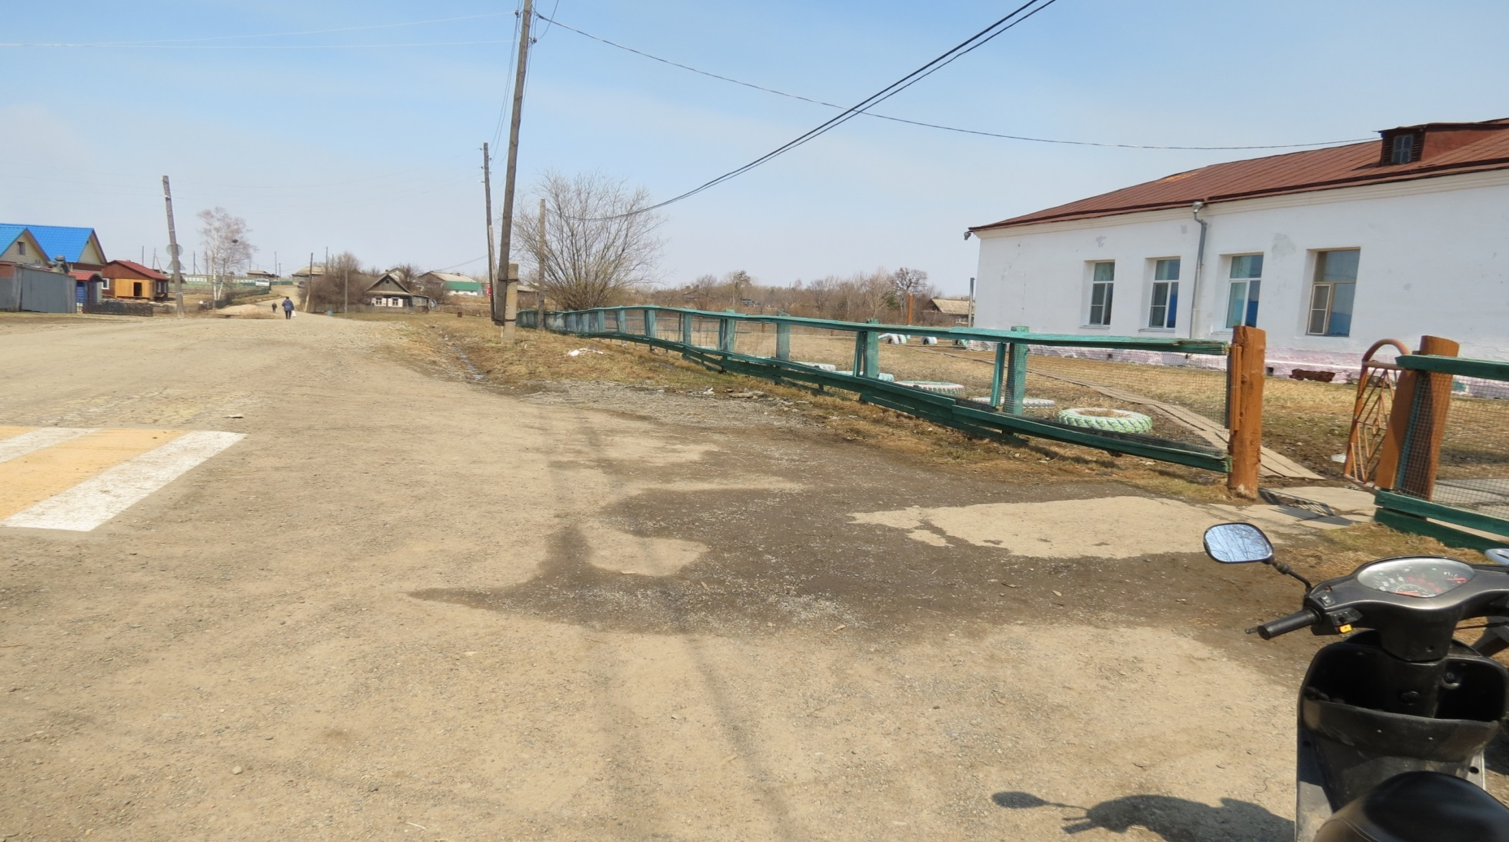

приложение 1.

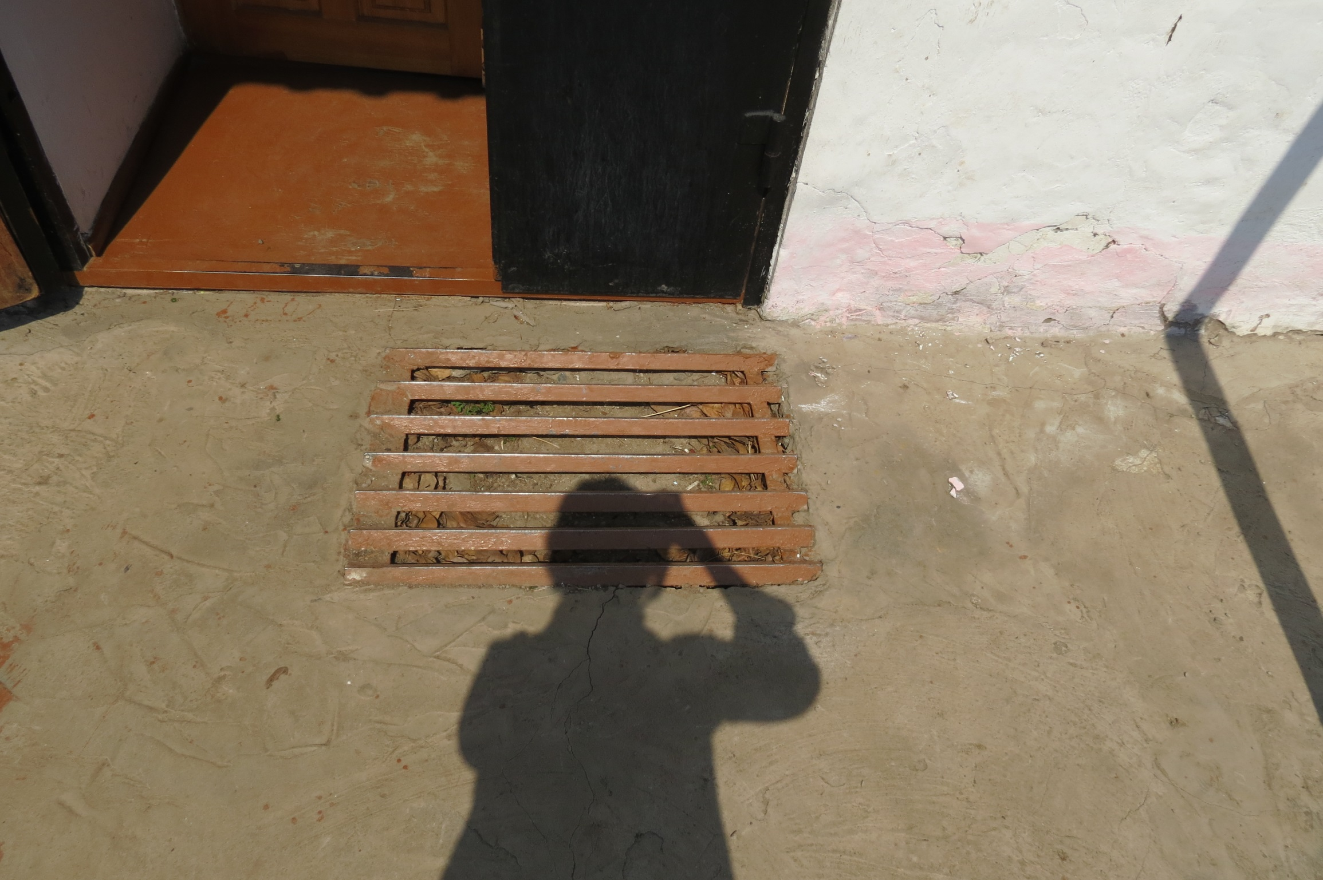

.

приложение 3.

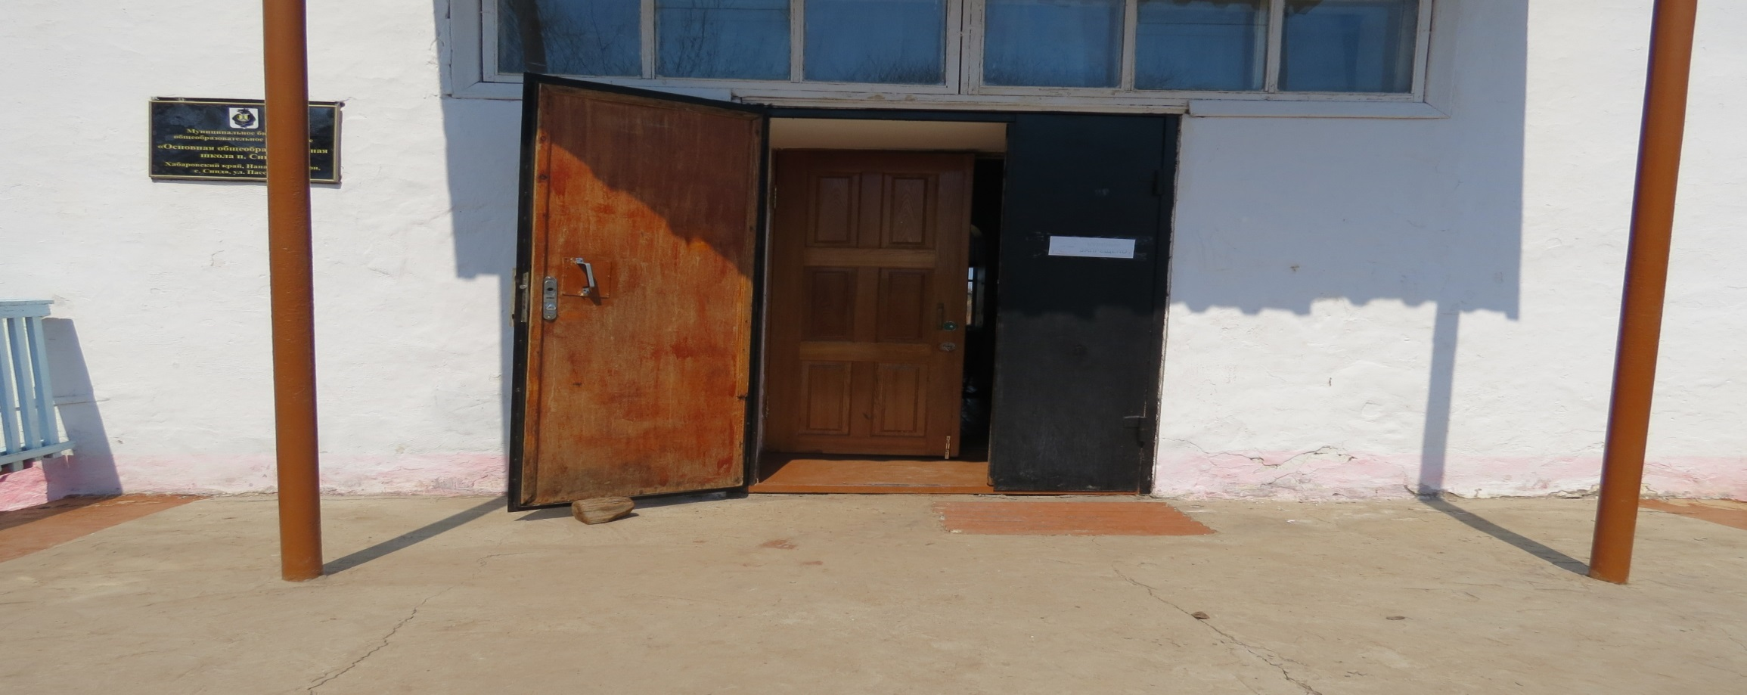

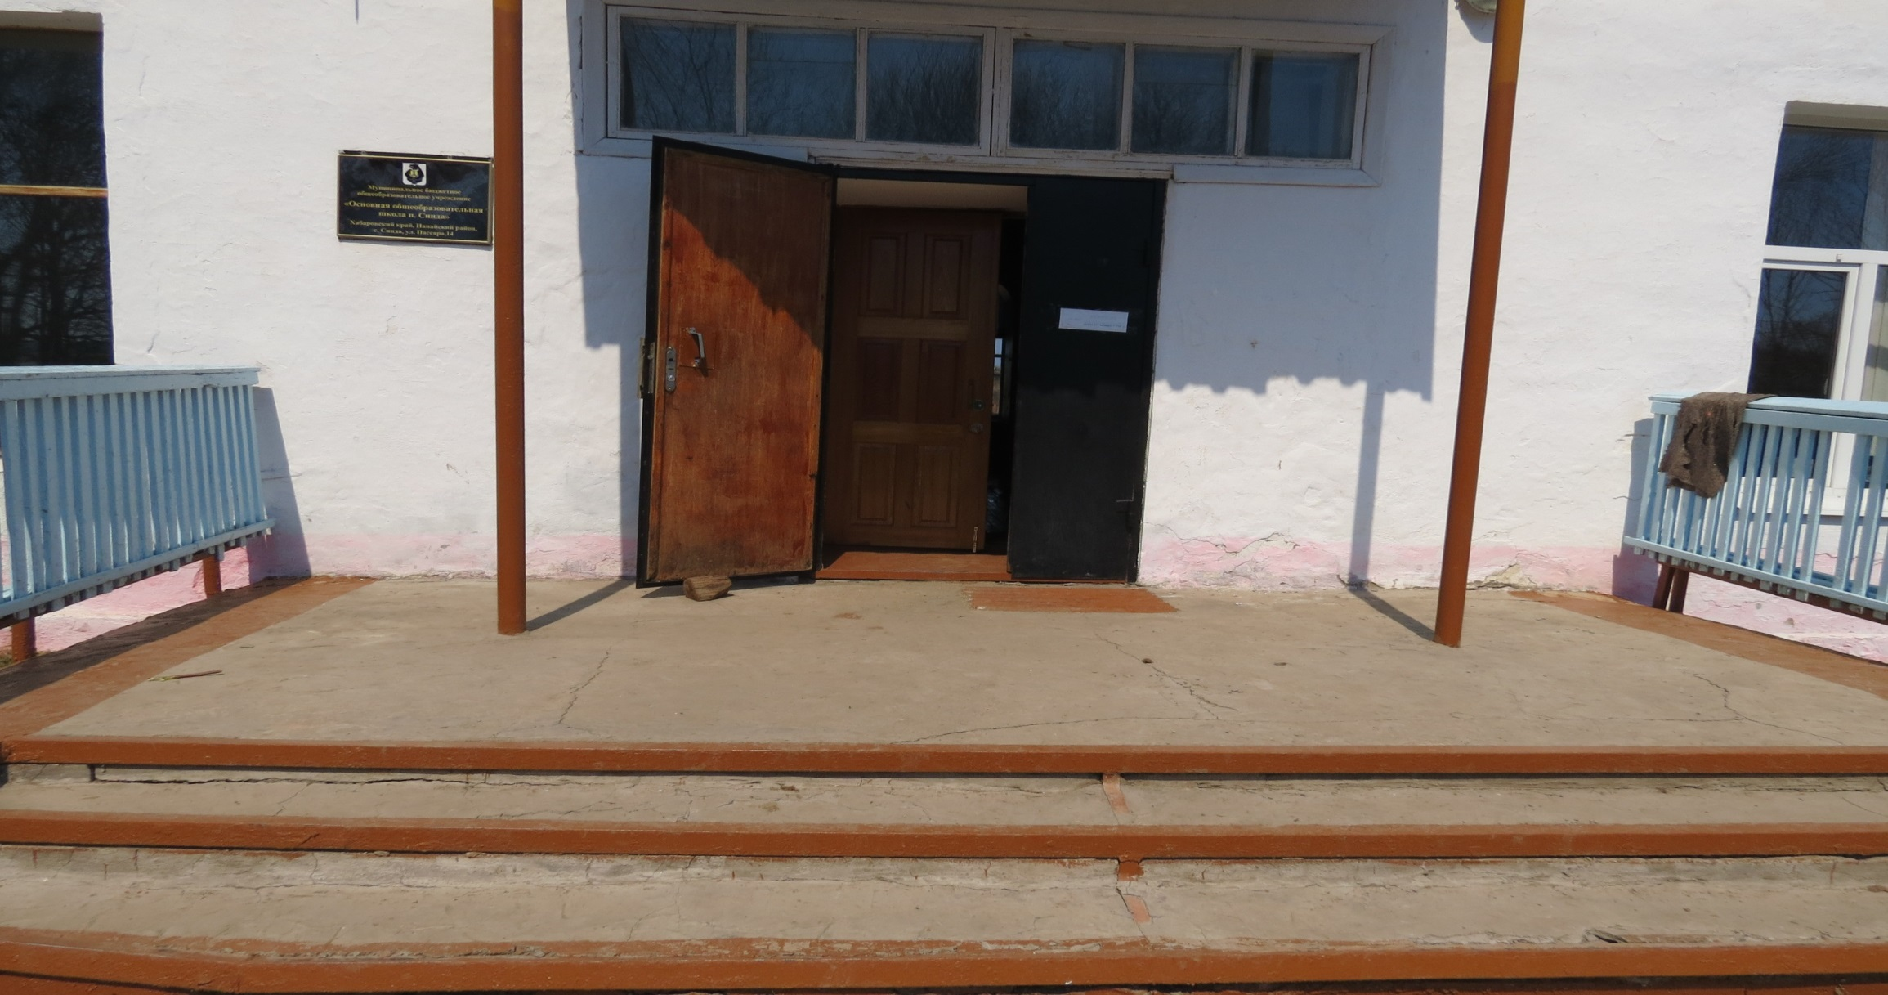

приложение4.

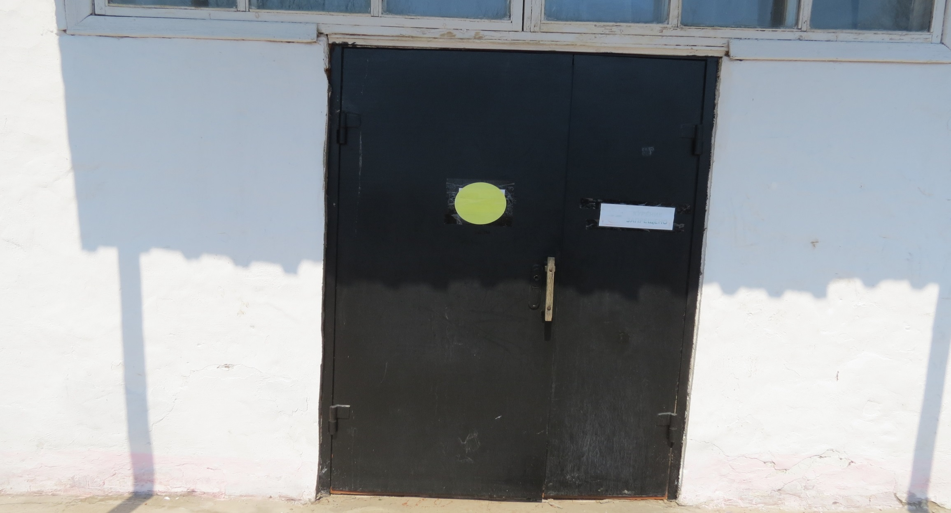

приложение 5.

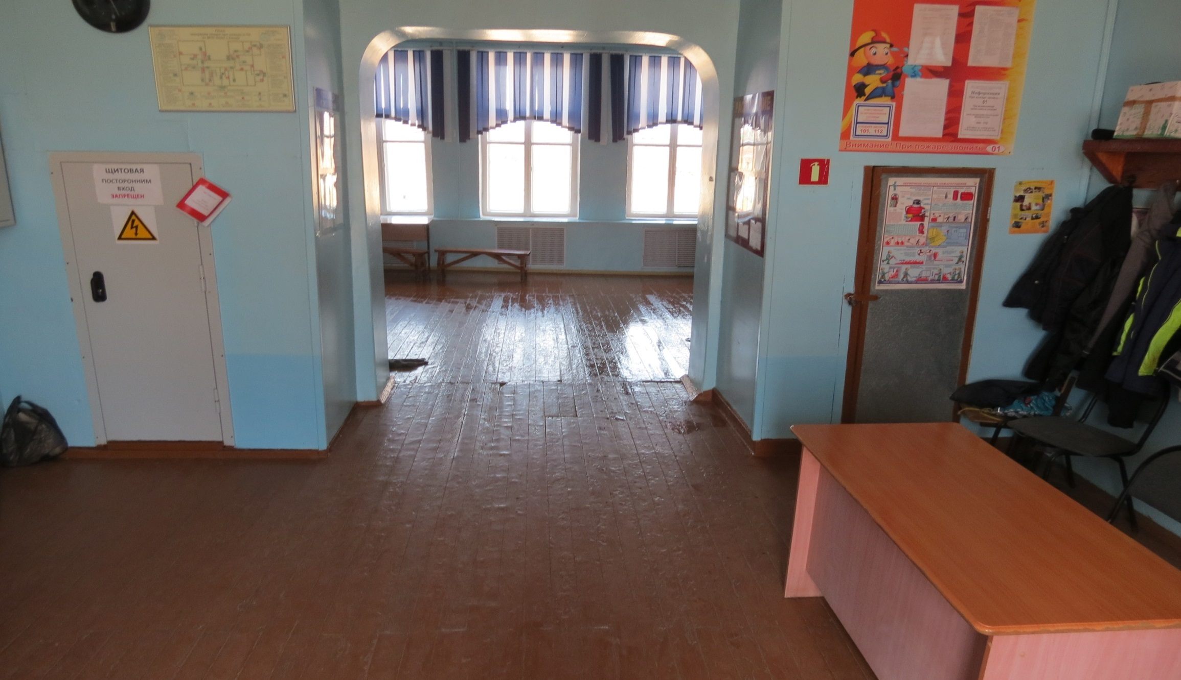

приложение 6.

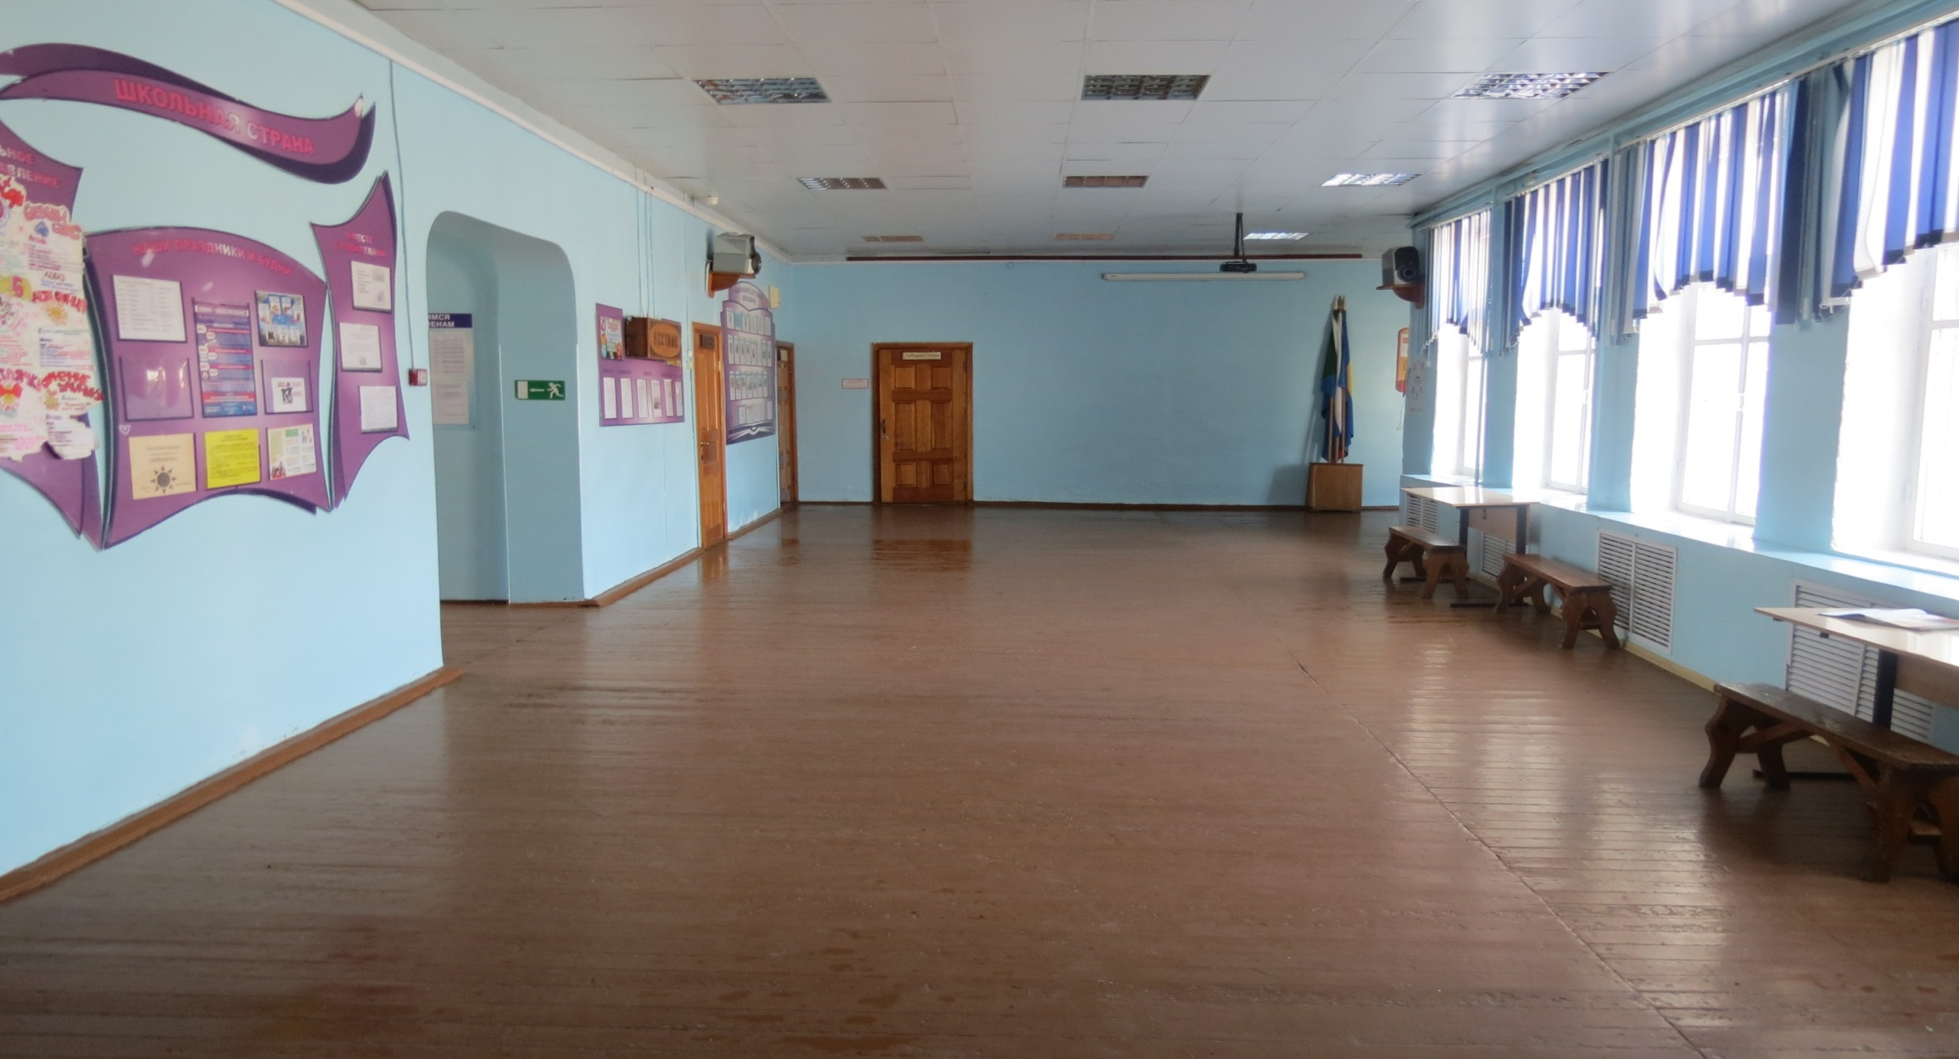

приложение 7.

УТВЕРЖДАЮ

Председатель комиссии

\_\_\_\_\_\_\_\_\_\_\_\_\_\_\_\_\_\_\_\_\_\_\_\_

\_\_\_\_\_\_\_\_\_\_\_\_\_\_\_\_\_\_\_\_\_\_\_\_

«\_\_\_\_» \_\_\_\_\_\_\_\_\_\_\_\_ 20\_\_\_г.

**ПАСПОРТ ДОСТУПНОСТИ**

**объекта социальной инфраструктуры**

**1. Общие сведения об объекте**

1.1. Наименование (вид) объекта \_\_Муниципальное бюджетное общеобразовательное учреждение «Основная общеобразовательная школа п.Синда»\_\_\_\_\_\_\_\_\_\_\_\_\_\_\_\_\_\_\_\_\_\_\_\_\_\_\_\_\_\_\_\_\_\_\_\_\_\_\_\_\_\_\_\_\_

1.2. Адрес объекта \_\_\_\_Хабаровский край ,Нанайский район , п.Синда, ул.Пассара,14\_\_\_\_\_\_\_\_\_\_\_\_\_\_\_\_\_\_\_\_\_\_\_\_\_\_\_\_\_\_\_\_\_\_\_\_\_\_\_\_\_\_\_\_\_\_\_\_\_\_\_\_\_\_\_

1.3. Сведения о размещении объекта:

- отдельно стоящее здание \_\_\_\_1\_\_\_ этажей, 520,5 кв.м

- часть здания \_\_\_\_\_\_\_\_\_\_ этажей (или на \_\_\_\_\_\_\_\_\_\_\_ этаже), \_\_\_\_\_\_\_\_\_ кв.м

- наличие прилегающего земельного участка (да, нет); \_\_\_\_\_\_\_да\_\_\_\_\_\_\_\_\_ кв.м

1.4. Год постройки здания \_\_\_1959\_\_\_\_\_\_, последнего капитального ремонта \_\_\_\_\_1987\_\_\_\_\_\_\_\_\_

1.5. Дата предстоящих плановых ремонтных работ: *текущего \_\_\_2018\_\_\_\_\_, капитального \_\_\_\_\_\_\_\_\_*

**Сведения об организации, расположенной на объекте**

1.6. Название организации (учреждения), (полное юридическое наименование – согласно Уставу, краткое наименование) \_\_\_\_\_\_\_\_\_\_\_\_\_\_\_\_\_\_\_\_\_\_\_\_\_\_\_\_\_\_\_\_\_\_\_\_\_\_\_\_\_\_\_\_\_\_\_\_\_

1.7. Юридический адрес организации (учреждения) \_\_\_\_\_\_\_\_\_\_\_\_\_\_\_\_\_\_\_\_\_\_\_\_\_\_\_\_\_\_\_\_

1.8. Основание для пользования объектом (оперативное управление, аренда, собственность)

1.9. Форма собственности (государственная, негосударственная) \_\_\_\_\_\_\_\_\_\_\_\_\_\_\_\_\_\_\_\_\_\_\_\_

1.10. Территориальная принадлежность (*федеральная, региональная, муниципальная*)

1.11. Вышестоящая организация (*наименовани*е) \_\_\_\_\_\_\_\_\_\_\_\_\_\_\_\_\_\_\_\_\_\_\_\_\_\_\_\_\_\_\_\_\_\_\_\_

1.12. Адрес вышестоящей организации, другие координаты \_\_\_\_\_\_\_\_\_\_\_\_\_\_\_\_\_\_\_\_\_\_\_\_\_

**2. Характеристика деятельности организации на объекте *(****по обслуживанию населения)*

2.1 Сфера деятельности (*здравоохранение, образование, социальная защита, физическая культура и спорт, культура, связь и информация, транспорт, жилой фонд, потребительский рынок и сфера услуг, другое)*

\_\_\_\_\_\_\_\_\_\_\_\_\_\_\_\_\_\_\_\_\_\_\_\_\_\_\_\_\_\_\_\_\_\_\_\_\_\_\_\_\_\_\_\_\_\_\_\_\_\_\_\_\_\_\_\_\_\_\_\_\_\_\_\_\_\_\_\_\_\_\_\_\_\_\_\_\_\_\_\_\_\_\_

2.2 Виды оказываемых услуг \_\_\_\_\_\_\_\_\_\_\_\_\_\_\_\_\_\_\_\_\_\_\_\_\_\_\_\_\_\_\_\_\_\_\_\_\_\_\_\_\_\_\_\_\_\_\_\_\_\_\_\_\_\_\_\_\_

2.3 Форма оказания услуг: (на объекте, с длительным пребыванием, в т.ч. проживанием, на дому, дистанционно)

2.4 Категории обслуживаемого населения по возрасту: (дети, взрослые трудоспособного возраста, пожилые; все возрастные категории)

2.5 Категории обслуживаемых инвалидов: *инвалиды, передвигающиеся на коляске, инвалиды с нарушениями опорно-двигательного аппарата; нарушениями зрения, нарушениями слуха, нарушениями умственного развития*

2.6 Плановая мощность: посещаемость (количество обслуживаемых в день), вместимость, пропускная способность \_\_\_\_\_\_\_\_\_\_\_\_\_\_\_\_\_\_\_\_\_\_\_\_\_\_\_\_\_\_\_\_\_\_\_\_\_\_\_\_\_\_\_\_\_\_\_\_\_\_\_\_\_\_\_\_\_\_\_\_\_\_\_\_\_\_\_\_\_\_\_\_\_

2.7 Участие в исполнении ИПР инвалида, ребенка-инвалида (да, нет) \_\_\_\_\_\_\_\_\_\_\_\_\_\_\_\_\_\_\_\_\_\_

**3. Состояние доступности объекта**

**3.1 Путь следования к объекту пассажирским транспортом**

(описать маршрут движения с использованием пассажирского транспорта)

\_\_\_\_\_\_\_\_\_\_\_\_\_\_\_\_\_\_\_\_\_\_\_\_\_\_\_\_\_\_\_\_\_\_\_\_\_\_\_\_\_\_\_\_\_\_\_\_\_\_\_\_\_\_\_\_\_\_\_\_\_\_\_\_\_\_\_\_\_\_\_\_\_\_\_\_\_,

наличие адаптированного пассажирского транспорта к объекту \_\_\_\_\_\_\_\_\_\_\_\_\_\_\_\_\_\_\_\_\_\_\_

**3.2 Путь к объекту от ближайшей остановки пассажирского транспорта:**

3.2.1 расстояние до объекта от остановки транспорта 1км\_

3.2.2 время движения (пешком) 10 мин

3.2.3 наличие выделенного от проезжей части пешеходного пути (*да, нет*),

3.2.4 Перекрестки: *нерегулируемые; регулируемые, со звуковой сигнализацией, таймером; нет*

3.2.5 Информация на пути следования к объекту: *акустическая, тактильная, визуальная; нет*

3.2.6 Перепады высоты на пути: *есть, нет* (описать\_\_\_\_\_\_\_\_\_\_\_\_\_\_\_\_\_\_\_\_\_\_\_\_\_\_\_\_\_\_\_\_\_\_\_\_\_\_)

Их обустройство для инвалидов на коляске: *да, нет* ( \_\_\_\_\_\_\_\_\_\_\_\_\_\_\_\_\_\_\_\_\_\_\_\_\_\_)

**3.3 Организация доступности объекта для инвалидов – форма обслуживания\***

|  |  |  |
| --- | --- | --- |
| №№  п/п | **Категория инвалидов**  (вид нарушения) | **Вариант организации доступности объекта**  (формы обслуживания)\* |
| 1. | **Все категории инвалидов и МГН** |  |
|  | *в том числе инвалиды:* |  |
| 2 | передвигающиеся на креслах-колясках |  |
| 3 | с нарушениями опорно-двигательного аппарата |  |
| 4 | с нарушениями зрения |  |
| 5 | с нарушениями слуха |  |
| 6 | с нарушениями умственного развития |  |

\* - указывается один из вариантов: **«А», «Б», «ДУ», «ВНД»**

**3.4 Состояние доступности основных структурно-функциональных зон**

|  |  |  |
| --- | --- | --- |
| №№  п \п | **Основные структурно-функциональные зоны** | **Состояние доступности, в том числе для основных категорий инвалидов\*\*** |
| 1 | Территория, прилегающая к зданию (участок) |  |
| 2 | Вход (входы) в здание |  |
| 3 | Путь (пути) движения внутри здания (в т.ч. пути эвакуации) |  |
| 4 | Зона целевого назначения здания (целевого посещения объекта) |  |
| 5 | Санитарно-гигиенические помещения |  |
| 6 | Система информации и связи (на всех зонах) |  |
| 7 | Пути движения к объекту (от остановки транспорта) |  |

**\*\*** Указывается: **ДП-В** - доступно полностью всем; **ДП-И** (К, О, С, Г, У) – доступно полностью избирательно (указать категории инвалидов); **ДЧ-В** - доступно частично всем; **ДЧ-И** (К, О, С, Г, У) – доступно частично избирательно (указать категории инвалидов); **ДУ** - доступно условно, **ВНД** – временно недоступно

**3.5. ИТОГОВОЕ ЗАКЛЮЧЕНИЕ о состоянии доступности объекта социальной инфраструктуры**: \_\_\_\_\_\_\_\_\_\_\_\_\_\_\_\_\_\_\_\_\_\_\_\_

**4. Управленческое решение**

**4.1. Рекомендации по адаптации основных структурных элементов объекта**

|  |  |  |
| --- | --- | --- |
| №№  п \п | **Основные структурно-функциональные зоны объекта** | **Рекомендации по адаптации объекта (вид работы)\*** |
| 1 | Территория, прилегающая к зданию (участок) |  |
| 2 | Вход (входы) в здание |  |
| 3 | Путь (пути) движения внутри здания (в т.ч. пути эвакуации) |  |
| 4 | Зона целевого назначения здания (целевого посещения объекта) |  |
| 5 | Санитарно-гигиенические помещения |  |
| 6 | Система информации на объекте (на всех зонах) |  |
| 7 | Пути движения к объекту (от остановки транспорта) |  |
| 8 | **Все зоны и участки** |  |

\*- указывается один из вариантов (видов работ): не нуждается; ремонт (текущий, капитальный); индивидуальное решение с ТСР; технические решения невозможны – организация альтернативной формы обслуживания

4.2. Период проведения работ \_\_\_\_\_\_\_\_\_\_\_\_\_\_\_\_\_\_\_\_\_\_\_\_\_\_\_\_\_\_\_\_\_\_\_\_\_\_\_\_\_\_\_\_\_\_\_\_\_\_\_\_\_

в рамках исполнения Плана адаптации объекта социальной инфраструктуры к потребностям инвалидов и других маломобильных групп населения.

4.3 Ожидаемый результат (по состоянию доступности) после выполнения работ по адаптации \_\_\_\_\_\_\_\_\_\_\_\_\_\_\_\_\_\_\_\_\_\_\_\_\_\_\_\_\_\_\_\_\_\_\_\_\_\_\_\_\_\_\_\_\_\_\_\_\_\_\_\_\_\_\_\_\_\_\_\_\_\_\_\_\_\_\_\_\_\_\_\_\_\_\_\_\_\_\_\_\_\_\_\_\_\_\_

Оценка результата исполнения программы, плана (по состоянию доступности) \_\_\_\_\_\_\_\_\_\_\_\_\_\_\_\_\_\_\_\_

4.4. Для принятия решения требуется, не требуется *(нужное подчеркнуть):*

Согласование \_\_\_\_\_\_\_\_\_\_\_\_\_\_\_\_\_\_\_\_\_\_\_\_\_\_\_\_\_\_\_\_\_\_\_\_\_\_\_\_\_\_\_\_\_\_\_\_\_\_\_\_\_\_\_\_\_\_\_\_\_\_\_\_\_\_\_\_\_\_\_\_\_\_\_\_

Имеется заключение уполномоченной организации о состоянии доступности объекта (*наименование документа и выдавшей его организации, дата*), прилагается \_\_\_\_\_\_\_\_\_\_\_\_\_\_\_\_\_\_\_\_\_\_\_\_\_\_\_\_\_\_\_\_\_\_\_\_\_\_\_\_\_\_\_\_\_\_\_\_\_\_\_\_\_\_\_\_\_\_\_\_\_\_\_\_\_\_\_\_\_\_\_\_\_\_\_\_\_\_\_\_\_\_\_\_\_\_\_\_

4.5. Информация размещена (обновлена) на Карте доступности Хабаровского края (**дата)** \_\_\_\_\_\_\_\_\_\_\_

\_\_\_\_\_\_\_\_\_\_\_\_\_\_\_\_\_\_\_\_\_\_\_\_\_\_\_\_\_\_\_\_\_\_\_\_\_\_\_\_\_\_\_\_\_\_\_\_\_\_\_\_\_\_\_\_\_\_\_\_\_\_\_\_\_\_\_\_\_\_\_\_\_\_\_\_\_\_\_\_\_\_\_\_\_\_\_\_

*(наименование сайта, портала)*

**5. Особые отметки**

Паспорт сформирован на основании:

1. Анкеты (информации об объекте) от «23»апреля 2018г.,

2. Акта обследования объекта: от «23» апреля 2018 г.

Председатель комиссии, паспортизируемого объекта:

\_\_\_\_\_\_Директор Фирсова Таис Евгеньевна\_\_\_\_\_\_\_\_\_\_\_\_\_\_ \_\_\_\_\_\_\_\_\_\_\_\_\_\_

(Должность, Ф.И.О.) (Подпись)

**Комиссия**\_\_\_\_\_\_\_\_\_\_\_\_\_\_\_\_\_\_\_\_\_\_\_\_\_\_\_\_\_\_\_\_\_\_\_\_\_\_\_\_\_\_\_\_\_\_\_\_\_\_\_\_\_\_\_\_\_\_\_\_\_\_\_\_\_\_\_\_\_\_\_\_\_\_\_

(название комиссии, утверждающей паспорт доступности объекта социальной инфраструктуры)

Члены комиссии:

\_\_\_\_\_Завуч по УВР Мариенко Дина Владимировна\_\_\_\_\_\_\_\_ \_\_\_\_\_\_\_\_\_\_\_\_\_\_

(Должность, Ф.И.О.) (Подпись)

\_\_\_\_Мурашкова Вера Михайловна председатель родительского комитета\_\_\_\_\_\_\_\_\_\_\_\_\_\_\_\_\_\_\_\_\_\_\_\_\_\_\_\_\_\_\_\_\_\_

(Должность, Ф.И.О.) (Подпись)

\_\_\_\_Маляревич Марина Анатольевна председатель управляющего совета\_\_\_\_\_\_\_\_\_\_\_\_\_\_\_\_\_\_\_\_\_\_\_\_\_\_\_\_\_\_\_\_\_\_

(Должность, Ф.И.О.) (Подпись)

В том числе: представители общественных организаций инвалидов

Верещагин Алексей Сергеевич – заместитель председателя Хабаровской краевой организации общероссийской общественной организации «Всероссийское общество инвалидов»

\_\_\_\_\_\_\_\_\_\_\_\_\_\_\_\_\_\_\_\_\_\_\_\_\_\_\_\_\_\_\_\_\_\_\_\_\_\_\_\_\_\_ \_\_\_\_\_\_\_\_\_\_\_\_\_\_

(Должность, Ф.И.О.) (Подпись)

\_\_\_\_\_\_\_\_\_\_\_\_\_\_\_\_\_\_\_\_\_\_\_\_\_\_\_\_\_\_\_\_\_\_\_\_\_\_\_\_\_\_\_\_\_\_\_\_\_\_\_ \_\_\_\_\_\_\_\_\_\_\_\_\_\_